ИНВЕСТИЦИОННЫЙ ПРОЕКТ

СОЗДАНИЕ НАУЧНО-ПРОИЗВОДСТВЕННОГО ЦЕНТРА
БЕСПИЛОТНЫХ АВИАЦИОННЫХ СИСТЕМ
«ЯНТАРНЫЙ ДРОН»
В КАЛИНИНГРАДСКОЙ ОБЛАСТИ

Калининград, 2026

ПАСПОРТ ИНВЕСТИЦИОННОГО ПРОЕКТА
Наименование проекта | Создание научно-производственного центра беспилотных авиационных систем (НПЦ БАС) «Янтарный дрон» в Калининградской области
Инициатор | Правительство Калининградской области
Ответственный исполнитель | Министерство экономического развития, промышленности и торговли Калининградской области
Правовая основа | Постановление Правительства КО от 06.06.2025 № 212-п; Национальный проект «Беспилотные авиационные системы»; Распоряжение Правительства РФ от 21.06.2023 № 1630-р; Указ Президента РФ от 07.05.2024 № 309
Место реализации | Промышленный парк Храброво, Гурьевский муниципальный округ, Калининградская область
Период реализации | 2025–2030 гг. Горизонт полной окупаемости: 2032–2033 гг.
Совокупный бюджет | 2 441 млн рублей
Федеральный бюджет | 1 461 млн рублей (59,9%)
Бюджет Калининградской области | 530 млн рублей (21,7%)
Внебюджетные источники | 450 млн рублей (18,4%)
Капитальные затраты на логистику | 156,5 млн рублей (6,4% бюджета)
Чистая приведенная стоимость (ЧПС / NPV) | +1 571 млн рублей (базовый сценарий)
Внутренняя норма доходности (ВНД / IRR) | около 22–28%
Индекс прибыльности (ИД / PI) | около 1,7
Простой / дисконтированный срок окупаемости | 5 / 6 лет
Срок окупаемости вложений регионального бюджета | 3,1 года
Бюджетная эффективность (КО) | 1,6 руб. налогов на 1 руб. вложений; ВНД ≈ 1,17
Ключевая специализация | Морские БПЛА, FPV-дроны 15″, агродроны 40 кг
Целевые результаты к 2030 г. | 15+ резидентов; 400+ рабочих мест; 1 200 БПЛА/год; выручка резидентов 4 млрд руб./год; налоги ≥ 320 млн руб./год в региональный бюджет; вклад в ВРП 3,5–4 млрд руб.

АННОТАЦИЯ
Настоящий инвестиционный проект обосновывает создание на территории Калининградской области научно-производственного центра беспилотных авиационных систем «Янтарный дрон» (НПЦ БАС). Документ разработан в соответствии с требованиями национального проекта «Беспилотные авиационные системы», Постановлением Правительства Калининградской области от 06.06.2025 № 212-п и методологией АНО «Федеральный центр БАС» (Минпромторг России).
Калининградская область – единственный российский эксклав на Балтийском море, граничащий с государствами НАТО. По состоянию на 2026 год в стране функционирует 18 аккредитованных НПЦ БАС; Калининградская область в первую волну не во2шла, занимая низкие позиции в рейтинге «дронификации» регионов, публикуемом Минпромторгом России и АНО «Федеральный центр БАС». Вместе с тем европейское окружение региона насчитывает свыше 1,5 миллиона зарегистрированных операторов беспилотных воздушных судов, а объем европейского рынка БАС прогнозируется на уровне 32,3 млрд долларов США к 2030 году. Стратегическая задача обеспечения Калининградского эксклава гарантированным резервом не менее 50 тыс. беспилотных воздушных судов требует создания собственной производственной базы в регионе.
Совокупный бюджет проекта на 2025–2030 годы составляет 2 441 млн рублей. Чистая приведенная стоимость в базовом сценарии – +1 571 млн рублей, индекс доходности – 1,7, срок окупаемости – 5 лет. Проект создает 400+ рабочих мест, обеспечивает налоговые поступления в региональный бюджет свыше 320 млн рублей в год к 2030 году и вклад в ВРП на уровне 3,5–4 млрд рублей.

ОГЛАВЛЕНИЕ
ПАСПОРТ ИНВЕСТИЦИОННОГО ПРОЕКТА 2
АННОТАЦИЯ 4
1. ОБОСНОВАНИЕ АКТУАЛЬНОСТИ ПРОЕКТА 10
1.1. Глобальный и федеральный контекст 10
1.2. Региональный контекст: Калининградская область 10
1.3. Отставание Калининградской области в рейтинге «дронификации» 11
1.4. Европейское окружение и стратегическая потребность в запасе БПЛА 12
1.5. Целевые показатели проекта 13
2. ОПИСАНИЕ КЛЮЧЕВОЙ ПРОБЛЕМЫ 14
2.1. Формулировка проблемы 14
2.2. Причинно-следственный анализ 14
2.3. Финансовые разрывы, препятствующие реализации проекта 15
3. ЦЕЛЬ, ЗАДАЧИ И КОНЦЕПЦИЯ ПРОЕКТА 16
3.1. Цель проекта 16
3.2. Задачи проекта 16
3.3. Концептуальное решение – НПЦ «Янтарный дрон» 17
3.4. Структура НПЦ 17
Блок 1. Центр коллективного пользования (ЦКП) 17
Блок 2. Летно-испытательный полигон 17
Блок 3. Лабораторный комплекс 18
Блок 4. Образовательный блок 18
Блок 5. Производственные площади резидентов 18
4. ДОКАЗАТЕЛЬНОСТЬ РЕШЕНИЯ: АНАЛИЗ РЫНКА 19
4.1. Глобальный и российский рынок БПЛА: ключевые тенденции 19
4.2. Анализ потребностей целевых групп 20
4.3. Уникальность и новизна проекта 21
5. ФИНАНСОВО-ЭКОНОМИЧЕСКОЕ ОБОСНОВАНИЕ ПРОЕКТА 22
5.1. Макроэкономические допущения и меры государственной поддержки 22
5.2. Сводный бюджет проекта 23
5.3. Капитальные затраты: стартовая смета и инвестиционная программа 2025–2030 24
5.4. Производственная экономика и точка безубыточности 25
5.5. Прогноз отчета о финансовых результатах 26
5.6. Прогноз движения денежных средств 27
5.7. Чистая приведенная стоимость, ВНД, индекс доходности, период окупаемости 29
5.8. Налоговые поступления и бюджетная эффективность 30
5.9. Анализ чувствительности ЧПС 31
6. СРАВНИТЕЛЬНЫЙ АНАЛИЗ ОПЫТА СОЗДАНИЯ НПЦ БАС В СУБЪЕКТАХ РФ 32
6.1. Кейс Томской области – риски кассовых разрывов 32
6.2. Кейс Ярославской области – двигателестроительная кооперация 32
6.3. Кейс Калужской области – активное привлечение резидентов 32
6.4. Кейс Рязанской области – лидер по числу резидентов 33
6.5. Кейс Республики Татарстан – масштабная модель полного цикла 33
6.6. Сводная таблица лучших практик 33
7. ЛОГИСТИЧЕСКОЕ ОБЕСПЕЧЕНИЕ ПРОЕКТА 35
7.1. Специфика логистики Калининградской области как эксклавного региона 35
7.2. Капитальные затраты на логистическую инфраструктуру 36
7.3. Ежегодные операционные расходы на логистику 36
7.4. Сравнительный анализ логистических вариантов 37
8. ДОРОЖНАЯ КАРТА РЕАЛИЗАЦИИ ПРОЕКТА 38
9. РИСКИ ПРОЕКТА И МЕРЫ МИНИМИЗАЦИИ 40
10. РЕЗУЛЬТАТЫ И ЭФФЕКТЫ ПРОЕКТА 41
10.1. Количественные результаты 41
10.2. Качественные результаты 41
10.3. Экономические и социальные эффекты 42
11. ДОХОДЫ УПРАВЛЯЮЩЕЙ КОМПАНИИ НПЦ 43
12. ОРГАНИЗАЦИЯ НАУЧНО-ИССЛЕДОВАТЕЛЬСКИХ И ОПЫТНО-КОНСТРУКТОРСКИХ РАБОТ В НПЦ БАС 45
12.1. Нормативная база и стандартизация в области БАС 45
12.2. Девятиэтапная модель НИОКР для НПЦ «Янтарный дрон» 47
12.3. Материалы рам и номенклатура компонентов 48
12.4. Референсные образцы: «Пирожок», «Ватрушка», «Елка» 49
12.5. Сертификация в УПМИ Минобороны России 50
12.6. Целевые показатели результативности НИОКР 51
13. ОРГАНИЗАЦИЯ ОПЫТНО-СЕРИЙНОГО ПРОИЗВОДСТВА БПЛА 52
13.1. Концепция производственной модели 52
13.2. Производственная программа и расчетный такт выпуска 52
13.3. Организационная структура производственного контура 53
13.4. Управление качеством и прослеживаемостью 54
13.5. Сводная матрица процессов и ответственных 54
13.6. Пространственная организация площадей 55
13.7. Риски производственной модели и меры минимизации 56
14. НОРМАТИВНО-ПРАВОВОЕ ОБЕСПЕЧЕНИЕ ДЕЯТЕЛЬНОСТИ НПЦ БАС 57
14.1. Правовые основы создания НПЦ 57
14.2. Выбор организационно-правовой формы НПЦ 57
14.3. Типовые договорные конструкции 58
14.4. Дорожная карта нормативно-правового сопровождения 59
14.5. Матрица правовых рисков 60
14.6. Системные пробелы законодательства и предложения по их устранению 61
14.7. Комплект локальных нормативных правовых актов НПЦ 62
12. ОРГАНИЗАЦИЯ НАУЧНО-ИССЛЕДОВАТЕЛЬСКИХ И ОПЫТНО-КОНСТРУКТОРСКИХ РАБОТ В НПЦ БАС 64
12.1. Нормативная база и стандартизация в области БАС 64
13. ОРГАНИЗАЦИЯ ОПЫТНО-СЕРИЙНОГО ПРОИЗВОДСТВА БПЛА 66
13.1. Концепция производственной модели 66
13.2. Производственная программа и расчетный такт выпуска 66
13.3. Организационная структура производственного контура 67
13.4. Управление качеством и прослеживаемостью 68
13.5. Сводная матрица процессов и ответственных 69
13.6. Пространственная организация площадей 69
13.7. Риски производственной модели и меры минимизации 70
14. НОРМАТИВНО-ПРАВОВОЕ ОБЕСПЕЧЕНИЕ ДЕЯТЕЛЬНОСТИ НПЦ БАС 71
14.1. Правовые основы создания НПЦ 71
14.2. Выбор организационно-правовой формы НПЦ 71
14.3. Типовые договорные конструкции 72
14.4. Дорожная карта нормативно-правового сопровождения 73
14.5. Матрица правовых рисков 76
14.6. Системные пробелы законодательства и предложения по их устранению 77
14.7. Комплект локальных нормативных правовых актов НПЦ 79

1. ОБОСНОВАНИЕ АКТУАЛЬНОСТИ ПРОЕКТА

1.1. Глобальный и федеральный контекст
Беспилотные авиационные системы (БАС/БПЛА) стали одним из ключевых направлений технологического развития мировой экономики. Объем глобального рынка БАС составил 26,55 млрд долларов США в 2024 году и прогнозируется на уровне 48,31 млрд долларов США к 2030 году (среднегодовой темп роста – около 10%). Европейский рынок демонстрирует наиболее динамичный рост: с 4,5 млрд долларов в 2024 году до прогнозных 32,3 млрд долларов к 2030 году (+620%, среднегодовой темп роста 24,5%).
В 2023 году утверждена Стратегия развития беспилотной авиации Российской Федерации до 2030 года и на перспективу до 2035 года (Распоряжение Правительства РФ от 21.06.2023 № 1630-р). С 1 января 2024 года запущен Национальный проект «Беспилотные авиационные системы» (далее – Нацпроект БАС) с совокупным федеральным финансированием 696 млрд рублей. Нацпроект предусматривает создание к 2030 году сети из 48 региональных научно-производственных центров БАС. По состоянию на 2026 год статус НПЦ БАС получили 18 субъектов Российской Федерации, в том числе Москва, Санкт-Петербург, Самарская, Томская, Рязанская, Сахалинская, Нижегородская, Ярославская, Калужская и Московская области, республики Бурятия, Удмуртия, Татарстан, Пермский край, Кабардино-Балкарская Республика, Тульская и Оренбургская области.
Россия в настоящее время насчитывает свыше 889 компаний в секторе БАС, из которых 619 – малые и средние предприятия. Производство гражданских БПЛА достигает 4 000 единиц в сутки. Государственные инвестиции в отрасль составляют около 3 млрд долларов США.

1.2. Региональный контекст: Калининградская область
Калининградская область обладает уникальным геополитическим положением – это единственный российский эксклав на Балтийском море, граничащий с государствами – членами НАТО (Польша, Литва). Данное обстоятельство определяет стратегическое значение региона для обеспечения национальной безопасности и одновременно создает специфические потребности в беспилотных технологиях для мониторинга морской границы, прибрежной инфраструктуры и критических объектов.
В декабре 2024 года Губернатор Калининградской области А. С. Беспрозванных в послании Законодательному собранию заявил о планах создания регионального парка БАС. В феврале 2025 года Правительство КО разработало проект региональной программы развития беспилотной авиации, предусматривающий создание НПЦ «Янтарный дрон» площадью не менее 2 500 м² на площадке промышленного парка Храброво.
6 июня 2025 года Правительством Калининградской области принято и вступило в силу Постановление от 06.06.2025 № 212-п «О региональной программе Калининградской области «Развитие беспилотной авиации»» (подписано Губернатором А. С. Беспрозванных). Постановление издано во исполнение Указа Президента РФ от 07.05.2024 № 309 «О национальных целях развития Российской Федерации на период до 2030 года и на перспективу до 2036 года» и Распоряжения Правительства РФ от 21.06.2023 № 1630-р. Утвержденная программа определяет создание и развитие НПЦ «Янтарный дрон» как цель региональной политики; устанавливает показатели нарастающим итогом: 2027 – 1 НПЦ, 1 резидент; 2028 – 2 резидента; 2030 – 3 резидента, 6 мероприятий по производству БАС.

1.3. Отставание Калининградской области в рейтинге «дронификации»
По данным обновленного рейтинга «дронификации» регионов России, подготовленного Министерством промышленности и торговли Российской Федерации совместно с АНО «Федеральный центр БАС», Калининградская область занимает низкие позиции по ключевым показателям развития отрасли беспилотных авиационных систем. По состоянию на начало 2026 года регион не имеет ни одного аккредитованного НПЦ БАС, тогда как 18 субъектов Российской Федерации уже получили данный статус. Регион не представлен в сети серийных производителей отечественных БПЛА и существенно уступает лидерам – Рязанской области (41 резидент НПЦ), Томской области, Республике Татарстан.
Основные разрывы Калининградской области по ключевым индикаторам рейтинга: отсутствие специализированной производственно-технологической инфраструктуры; нулевое производство серийных БПЛА в регионе; низкая концентрация компаний-разработчиков БАС; недостаточная образовательная база в сфере авиационной инженерии; зависимость от внерегиональных поставок БПЛА для государственных нужд. При этом регион располагает значительным нереализованным потенциалом: действующей особой экономической зоной (ФЗ-16), международным аэропортом Храброво, Балтийским федеральным университетом им. Иммануила Канта, выгодным географическим расположением для мониторинга морской акватории.

1.4. Европейское окружение и стратегическая потребность в запасе БПЛА
Европейское окружение Калининградской области формирует уникальный стратегический контекст, не имеющий аналогов в других российских регионах. По данным отраслевых ассоциаций, к 2024 году в государствах – членах Европейского союза, граничащих с Балтийским морем, зарегистрировано свыше 1,5 миллиона операторов беспилотных воздушных судов. Германия является лидером европейского рынка – 694 000 зарегистрированных операторов (41,4% рынка ЕС). Объем совокупного производства БПЛА в Европе демонстрирует среднегодовой темп роста 24,5% и к 2030 году прогнозируется на уровне 32,3 млрд долларов США.
В условиях эксклавного положения региона и геополитической нестабильности стратегическая задача обеспечения Калининградского эксклава гарантированным резервом беспилотных воздушных судов приобретает критическое значение. По экспертным оценкам, стратегический запас БПЛА для гражданского и специального применения в регионе должен составлять не менее 50 000 единиц беспилотных воздушных судов различных классов. Данный объем включает: БПЛА для мониторинга морской акватории и государственной границы; агрономические БПЛА для агропромышленного комплекса региона; БПЛА для лесопожарного мониторинга и охраны лесного фонда; многоцелевые БПЛА для нужд органов государственной власти и местного самоуправления. Создание НПЦ «Янтарный дрон» является необходимым условием обеспечения технологического суверенитета и стратегической устойчивости региона.

1.5. Целевые показатели проекта
Показатель | 2026 г. | 2028 г. | 2030 г.
Площадь НПЦ, м² | 2 500 | 3 500 | 5 000+
Число резидентов, компаний | 3 | 10 | 15+
Рабочие места, ед. | 50 | 200 | 400+
Производство БПЛА, ед./год | 0 | 500 | 1 200+
Подготовлено специалистов, чел. | 30 | 150 | 300+
Выручка резидентов, млрд руб. | 0,2 | 1,5 | 4,0
Количество результатов интеллект. деятельности / патентов | 0 | 5 | 10+
Таблица 1 – Целевые показатели проекта НПЦ «Янтарный дрон»

2. ОПИСАНИЕ КЛЮЧЕВОЙ ПРОБЛЕМЫ

2.1. Формулировка проблемы
Ключевая проблема: отсутствие в Калининградской области специализированной производственно-технологической инфраструктуры для полного цикла разработки, испытания, сертификации и серийного производства беспилотных авиационных систем. Это влечет:
- отток технологических компаний и кадров из региона;
- невозможность реализации потенциала особой экономической зоны для высокотехнологичного производства;
- зависимость регионального рынка от внерегиональных поставщиков БПЛА;
- низкий уровень применения БПЛА в агропромышленном комплексе, лесном хозяйстве и охране Балтийского побережья;
- неучастие Калининградской области в Нацпроекте БАС в качестве производственного центра;
- отставание региона в рейтинге «дронификации» Минпромторга России и АНО «Федеральный центр БАС».

2.2. Причинно-следственный анализ
Причины первого уровня (корневые): отсутствие производственной и лабораторной инфраструктуры для БПЛА; недостаточная концентрация специалистов в области авиастроения и беспилотных систем; географическая изолированность региона, создающая логистические сложности; отсутствие управляющей компании, способной консолидировать ресурсы и компетенции.
Причины второго уровня (системные): недостаточная координация между образовательными организациями и промышленностью; отсутствие якорного инвестора и государственного приоритета для отрасли на региональном уровне.

2.3. Финансовые разрывы, препятствующие реализации проекта
Финансовый разрыв | Последствие для проекта
Отсутствие структурированных капитальных затрат | Без декомпозиции 2 441 млн руб. по статьям и этапам невозможно сформировать заявки на федеральные субсидии и согласовать региональную часть бюджета
Не оценены операционные расходы | Без расчета годовых эксплуатационных расходов управляющей компании невозможно определить минимальную выручку центра коллективного пользования (ЦКП)
Не выстроена доходная модель | Доходы НПЦ как инфраструктуры и доходы резидентов смешаны, что снижает доверие инвесторов
Отсутствует расчет ЧПС/ВНД/ИД | Решение о приоритетности проекта требует сопоставимых финансовых метрик
Не выполнен сценарный анализ | Геополитическая волатильность и логистические ограничения требуют не менее 4 сценариев
Не оценена бюджетная эффективность | Региональный бюджет финансирует 530 млн руб., при этом ожидаемые налоговые поступления превышают 172 млн руб./год, но без расчета приведенной стоимости решение остается политическим
Не учтена эксклавная логистика | Без расчета капитальных и операционных затрат логистического контура (156,5 млн руб. + 82,5 млн руб./год) невозможно оценить полную себестоимость продукции резидентов
Таблица 2 – Причинно-следственный анализ финансовой проблемы проекта

3. ЦЕЛЬ, ЗАДАЧИ И КОНЦЕПЦИЯ ПРОЕКТА

3.1. Цель проекта
Создание к 2027 году на территории Калининградской области научно-производственного центра беспилотных авиационных систем «Янтарный дрон» – комплексной инновационной экосистемы, обеспечивающей полный цикл разработки, испытания и серийного производства БПЛА, подготовки высококвалифицированных кадров, стимулирующей рост регионального высокотехнологичного предпринимательства.

3.2. Задачи проекта
1. Создать производственно-технологическую инфраструктуру НПЦ площадью не менее 2 500 м², включающую центр коллективного пользования, лабораторный комплекс, летно-испытательный полигон и образовательный блок.
2. Обеспечить получение Калининградской областью официального статуса регионального НПЦ БАС в соответствии с методологией АНО «Федеральный центр БАС» и приказом Минпромторга РФ от 21.05.2024 № 2201.
3. Сформировать экосистему из не менее 15 компаний-резидентов – разработчиков и производителей БПЛА – к 2029 году.
4. Вывести на рынок не менее трех серийных линеек отечественных БПЛА, разработанных резидентами НПЦ.
5. Организовать подготовку не менее 300 квалифицированных специалистов в сфере БАС совместно с БФУ им. И. Канта, Западным филиалом РАНХиГС и учреждениями среднего профессионального образования к 2030 году.
6. Привлечь не менее 2 441 млн рублей совокупных инвестиций из федерального, регионального и внебюджетного источников.
7. Создать 400 новых рабочих мест со средней заработной платой выше среднерегиональной не менее чем на 40%.
8. Разработать и ввести в эксплуатацию трехуровневый логистический контур, обеспечивающий страховой запас критических компонентов на 3–6 месяцев.

3.3. Концептуальное решение – НПЦ «Янтарный дрон»
НПЦ «Янтарный дрон» – региональный хаб полного цикла работы с беспилотными авиационными системами, организованный по принципу «тройной спирали»: наука – производство – государство. Центр создается на площадке промышленного парка Храброво (Гурьевский муниципальный округ Калининградской области), расположенного в непосредственной близости от международного аэропорта Храброво. Данное расположение обеспечивает: прямой доступ к существующей авиационной инфраструктуре и взлетно-посадочным полосам для испытательных полетов БПЛА; близость к крупнейшему транспортному узлу региона; наличие согласованного воздушного пространства для летно-испытательных работ.

3.4. Структура НПЦ

Блок 1. Центр коллективного пользования (ЦКП)
Площадь – 800 м². Предоставляет резидентам и сторонним организациям доступ к высокотехнологичному оборудованию на условиях почасовой аренды: станки с числовым программным управлением (фрезерные, токарные, лазерные), 3D-принтеры для изготовления корпусов и деталей БПЛА, испытательные стенды для проверки авионики, двигателей и систем управления.

Блок 2. Летно-испытательный полигон
Открытый полигон площадью не менее 5 га (в границах разрешенной воздушной зоны) с навигационным оборудованием, системами видеонаблюдения и телеметрии для проведения летных испытаний, обучения операторов и демонстрационных полетов. Полигон оборудуется системой мониторинга воздушного пространства в реальном времени.

Блок 3. Лабораторный комплекс
Площадь – 600 м². Специализированные лаборатории: авионики и навигационных систем; силовых установок и аккумуляторных систем; систем связи и управления; программного обеспечения и элементов искусственного интеллекта для БПЛА.

Блок 4. Образовательный блок
Площадь – 400 м². Учебные классы, аудитории и симуляторы для подготовки операторов БПЛА, инженеров-конструкторов и технологов. Партнерские образовательные программы реализуются совместно с: БФУ им. Иммануила Канта – программы бакалавриата, магистратуры и дополнительного профессионального образования в области авиастроения, радиоэлектроники и информационных технологий; РАНХиГС (Западный филиал) – программы профессиональной переподготовки для государственных служащих и руководителей предприятий; ДОСААФ Калининградской области – массовая первичная подготовка операторов БПЛА (400–600 человек в год).

Блок 5. Производственные площади резидентов
Трансформируемые производственные модули площадью от 100 м², предоставляемые резидентам на льготных условиях на срок 3–5 лет с правом выкупа. Площадь – 700 м² с возможностью расширения.

4. ДОКАЗАТЕЛЬНОСТЬ РЕШЕНИЯ: АНАЛИЗ РЫНКА

4.1. Глобальный и российский рынок БПЛА: ключевые тенденции
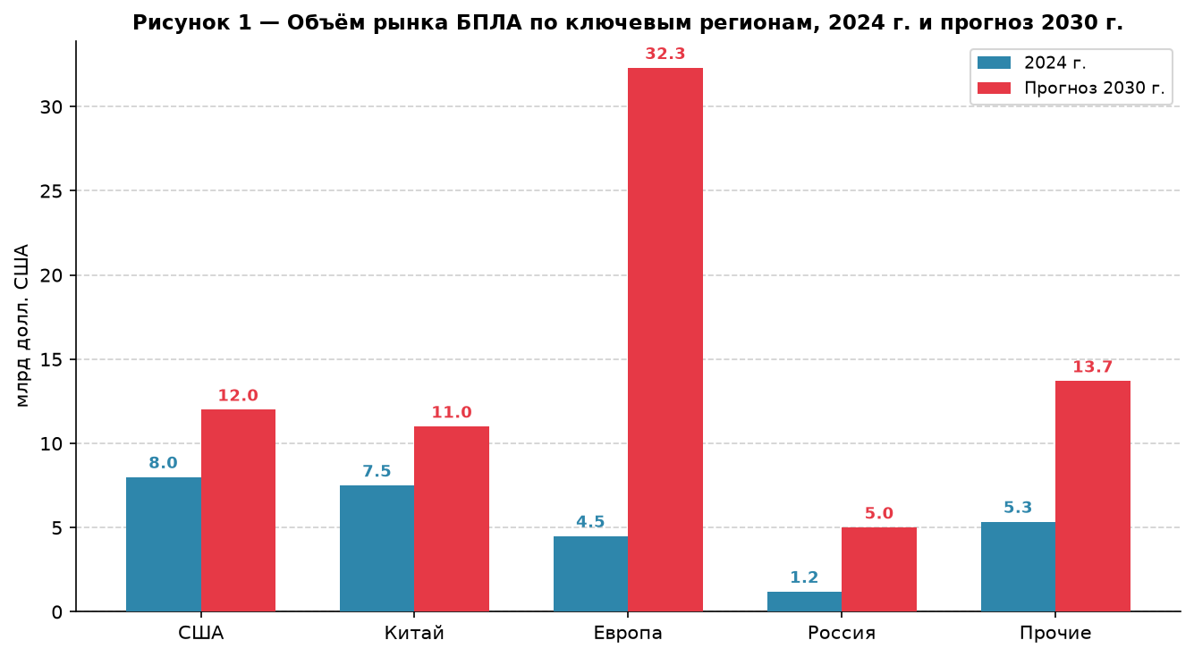
Рисунок 1 – Объем рынка БПЛА по ключевым регионам, 2024 г. и прогноз 2030 г., млрд долл. США
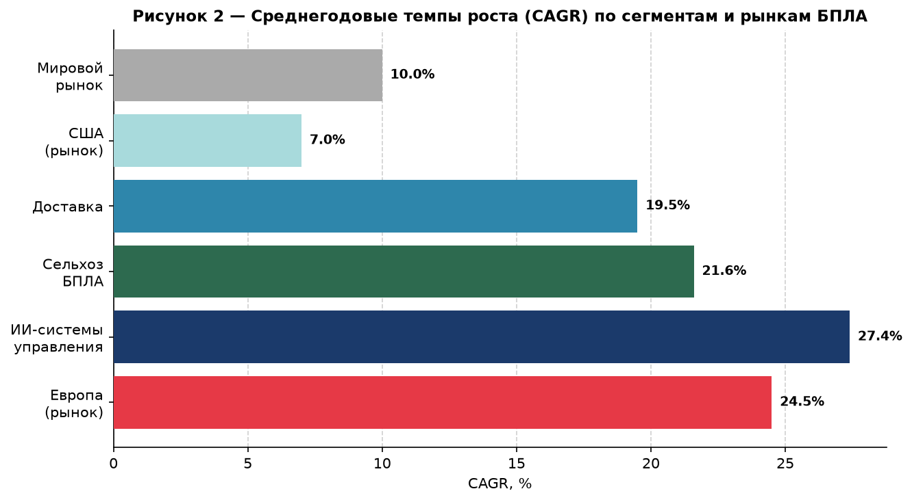
Рисунок 2 – Среднегодовые темпы роста по сегментам и рынкам БПЛА
Глобальный рынок беспилотных авиационных систем демонстрирует устойчивый рост: объем рынка составил 26,55 млрд долларов США в 2024 году и прогнозируется на уровне 48,31 млрд долларов США к 2030 году (среднегодовой темп роста – около 10%). По отдельным сегментам темпы роста значительно выше: искусственный интеллект в системах управления БПЛА – 27,4%, сельскохозяйственные БПЛА – 21,6%, системы доставки – 19,5%.
Европейский рынок демонстрирует наиболее динамичный рост: с 4,5 млрд долларов США в 2024 году до прогнозных 32,3 млрд долларов США к 2030 году (+620%, среднегодовой темп роста 24,5%). По прогнозам, к 2030 году Европа обгонит Китай по объему рынка. Германия является лидером среди европейских потребителей: 694 000 зарегистрированных операторов БПЛА (41,4% европейского рынка). Совокупное число зарегистрированных операторов беспилотных воздушных судов в государствах Балтийского региона превышает 1,5 миллиона человек.
Российский рынок характеризуется высокой динамикой государственного спроса: 889 компаний, из которых 619 – малые и средние предприятия; объем государственных инвестиций – около 3 млрд долларов США; производство гражданских БПЛА достигает 4 000 единиц в сутки. Турция контролирует 65% мирового экспорта боевых БПЛА (производитель Baykar). Китай занимает лидирующую позицию в производстве: свыше 77 000 компаний, 7 млн единиц в год.

4.2. Анализ потребностей целевых групп
Технологические компании. В Калининградской области зарегистрировано не менее 7 компаний, ведущих деятельность в сфере БПЛА (программное обеспечение, сборка, эксплуатация), потенциально готовых стать резидентами НПЦ. Основные запросы: доступ к производственному оборудованию без необходимости собственных капитальных вложений; летно-испытательная инфраструктура; помощь в сертификации БПЛА; выход на рынки государственных и корпоративных заказчиков.
Образовательные организации. БФУ им. Иммануила Канта имеет технические направления подготовки (физика, информационные технологии, радиоэлектроника), которые могут быть адаптированы под нужды отрасли БАС. Существующие колледжи (Калининградский технический колледж, колледж машиностроения) располагают базой для подготовки технических специалистов.
Органы государственного управления. Калининградская область с 2024 года применяет БПЛА для мониторинга лесного фонда (6 дронов получено по Нацпроекту в 2025 году). Выявлена потребность в региональном поставщике сервисов БПЛА. Запланирована закупка 7 БПЛА на 9 млн рублей для лесопожарного мониторинга.

4.3. Уникальность и новизна проекта
Морская специализация. Уникальное географическое положение Калининградской области определяет фокус НПЦ на разработке БПЛА для мониторинга морской акватории, прибрежной инфраструктуры и рыболовного хозяйства – сегмент, не занятый ни одним из 18 действующих российских НПЦ.
Интеграция с ОЭЗ «Янтарь». Статус резидента особой экономической зоны обеспечивает налоговые преференции (0% налог на прибыль в первые 6 лет, льготный НДС), что снижает операционные расходы резидентов на 15–25%.
Трехуровневая система управления: наблюдательный совет (государство, университет, ключевые резиденты), управляющая компания (операционное управление), резидентское сообщество (самоорганизация по принципу кооперации).
Стратегическая задача обеспечения запаса БПЛА. НПЦ «Янтарный дрон» обеспечивает наращивание производственного потенциала для достижения стратегического запаса не менее 50 000 беспилотных воздушных судов в регионе, что критически важно в условиях эксклавного положения КО.

5. ФИНАНСОВО-ЭКОНОМИЧЕСКОЕ ОБОСНОВАНИЕ ПРОЕКТА

5.1. Макроэкономические допущения и меры государственной поддержки
Расчет финансовой модели выполнен с учетом макроэкономических параметров, актуальных на 2026 год, льготного режима особой экономической зоны Калининградской области, а также действующих мер государственной поддержки производителей БАС.
Параметр | Значение | Обоснование
Ключевая ставка ЦБ РФ (средняя за период) | 18% | Прогноз Банка России на 2026–2027 гг.
Инфляция (среднегодовая) | 6–7% | Прогноз Минэкономразвития РФ
Ставка дисконтирования (средневзвешенная стоимость капитала) | 12% | Безрисковая доходность ОФЗ + премия за технологический риск
Ставка по льготным кредитам (Фонд развития промышленности) | 3–5% | Для резидентов НПЦ
Налог на прибыль (резиденты ОЭЗ) | 0% | Первые 6 лет (ФЗ от 10.01.2006 № 16-ФЗ); 10% – следующие 6 лет
Эффективная ставка налога на прибыль (в модели) | 5% (2026–2028), 10% (2029–2030) | Консервативный учет смешанного портфеля резидентов
Страховые взносы (МСП + ИТ) | 7,6% | Для компаний-резидентов НПЦ
НДС на услуги ЦКП / аренду | 20% | Управляющая компания на общей системе налогообложения
Таблица 3 – Макроэкономические допущения финансовой модели

5.2. Сводный бюджет проекта
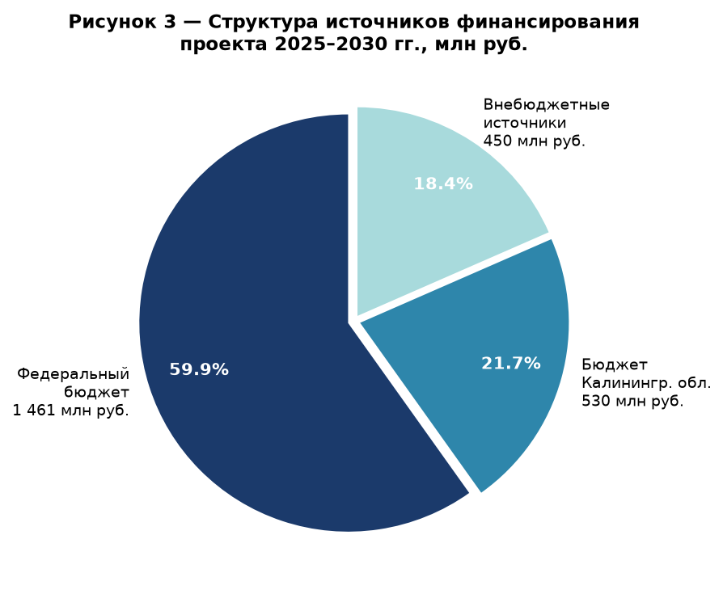
Рисунок 3 – Структура источников финансирования проекта 2025–2030 гг., млн руб.
Статья затрат | Федеральный бюджет, млн руб. | Бюджет КО, млн руб. | Внебюджет. источники, млн руб. | Итого, млн руб.
Этап 1. Создание промышленной площадки 800 м² | 61,0 | – | – | 61,0
Этап 2. Строительство ЦКП и инфраструктуры | 750,0 | 150,0 | 120,0 | 1 020,0
Этап 3. Лабораторный комплекс и полигон | 350,0 | 100,0 | 80,0 | 530,0
Этап 4. Образовательный блок и подготовка кадров | 100,0 | 80,0 | 50,0 | 230,0
Этап 5. Логистическая инфраструктура (кап. затраты) | 100,0 | 70,0 | 20,0 | 190,0
Этап 6. Резервный фонд и операционные расходы | 100,0 | 130,0 | 180,0 | 410,0
ИТОГО | 1 461,0 | 530,0 | 450,0 | 2 441,0
Доля | 59,9% | 21,7% | 18,4% | 100%
Таблица 4 – Уточненный сводный бюджет проекта по источникам финансирования, млн руб.

5.3. Капитальные затраты: стартовая смета и инвестиционная программа 2025–2030
Стартовая смета Этапа 1 (производственный комплекс 800 м²) составляет 61 008 тыс. руб. и финансируется из федерального бюджета.
Статья сметы | Сумма, тыс. руб.
Проектно-сметная документация | 1 650
Подготовительные работы на площадке | 3 000
Строительство фундамента | 8 275
Стены, каркас, кровля 800 м² | 17 764
Прокладка инженерных коммуникаций | 3 200
Технологическое оборудование: термопластавтоматы и литье | 8 981
Технологическое оборудование: сборочное производство | 10 600
Технологическое оборудование: испытательное | 2 825
Технологическое оборудование: производство электроники | 2 890
Доставка оборудования | 4 000
Развертывание системы управления производством и склада | 3 550
Фонд оплаты труда управляющей компании (6 мес. организации) | 2 700
ИТОГО Этап 1 | 61 008
Таблица 5 – Смета Этапа 1: производственный комплекс 800 м², тыс. руб.
Распределение капитальных затрат по годам реализации:
Год | Федеральный бюджет | Бюджет КО | Внебюджетные источники | Итого
2025 | 61 | 0 | 0 | 61
2026 | 650 | 210 | 130 | 990
2027 | 370 | 130 | 150 | 650
2028 | 220 | 100 | 110 | 430
2029 | 100 | 50 | 40 | 190
2030 | 60 | 40 | 20 | 120
ИТОГО | 1 461 | 530 | 450 | 2 441
Таблица 6 – Распределение капитальных затрат по годам и источникам, млн руб.

5.4. Производственная экономика и точка безубыточности
Производственная программа базируется на двух якорных линейках продукции – FPV-дронах 15″ и агродронах 40 кг. Средняя удельная маржа на единицу БПЛА – 90–155 тыс. руб./ед. при средней цене 150–180 тыс. руб./ед. Постоянные расходы производственного контура на установившемся режиме – 80–95 млн руб./год.
Точка безубыточности (ТБУ) производственного контура: при средней марже 120 тыс. руб./ед. – 792 ед./год; при марже 155 тыс. руб./ед. – 613 ед./год. Базовая оценка ТБУ – 663 ед./год (около 55 ед./мес.). Производственная программа составляет 1 100 ед./год (1 000 FPV-дронов + 100 агродронов). Запас прочности при достижении производственной программы – около 40% ((1 − 663/1 100) × 100%), что является достаточным показателем для технологического проекта.

5.5. Прогноз отчета о финансовых результатах
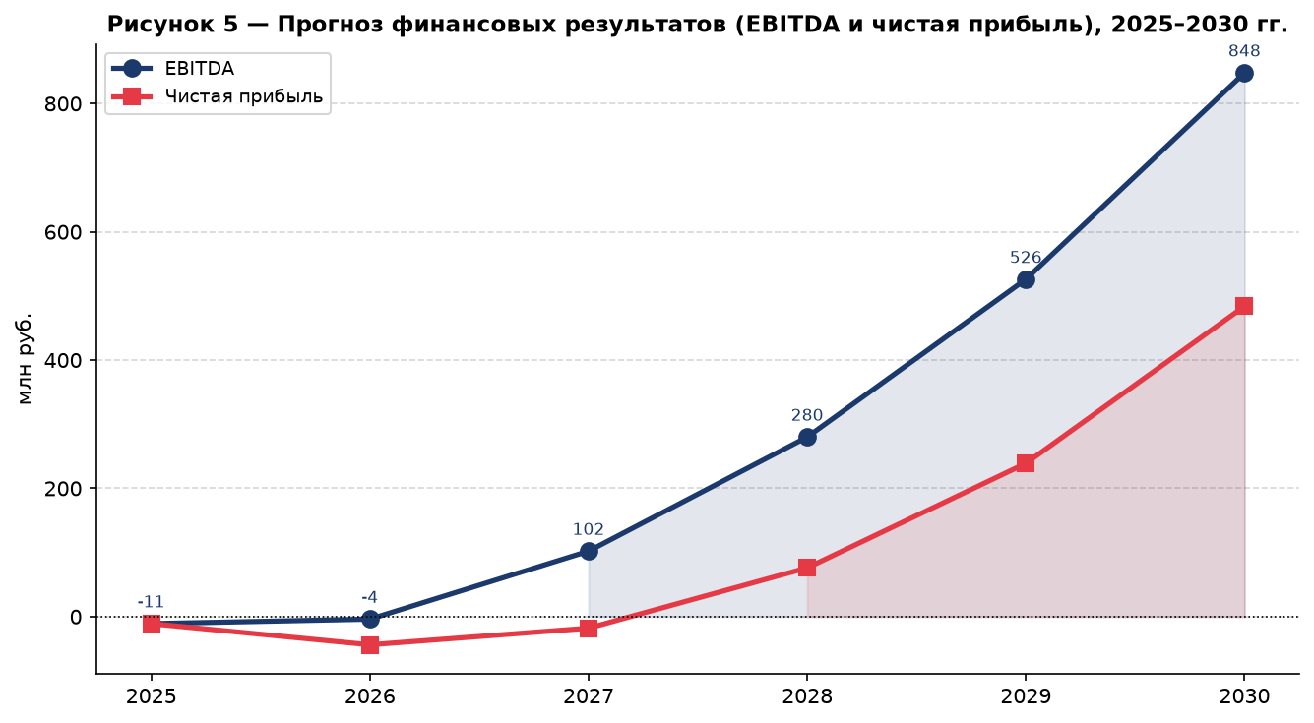
Рисунок 4 – Прогноз EBITDA и чистой прибыли проекта, 2025–2030 гг., млн руб.
Показатель, млн руб. | 2025 | 2026 | 2027 | 2028 | 2029 | 2030
Выручка, всего | 0 | 320 | 770 | 1 344 | 2 054 | 2 926
в т.ч. выручка управляющей компании НПЦ | 0 | 80 | 190 | 304 | 374 | 446
в т.ч. выручка резидентов | 0 | 240 | 580 | 1 040 | 1 680 | 2 480
Переменные затраты (резиденты) | 0 | 144 | 348 | 624 | 1 008 | 1 488
Валовая маржа | 0 | 176 | 422 | 720 | 1 046 | 1 438
Постоянные расходы (УК + резиденты) | 11 | 180 | 320 | 440 | 520 | 590
EBITDA | −11 | −4 | 102 | 280 | 526 | 848
Амортизация | 0 | 40 | 120 | 200 | 260 | 310
EBIT | −11 | −44 | −18 | 80 | 266 | 538
Налог на прибыль (эффективная ставка) | 0 | 0 | 0 | 4 | 27 | 54
Чистая прибыль | −11 | −44 | −18 | 76 | 239 | 484
Чистая рентабельность, % | – | – | – | 5,7% | 11,6% | 16,5%
Таблица 7 – Прогноз отчета о финансовых результатах (P&L), 2025–2030 гг., млн руб.
EBITDA выходит в положительную зону на третьем операционном году (2027 г.) и достигает 848 млн руб. к 2030 году, что соответствует марже EBITDA около 29% от совокупной выручки. Чистая прибыль становится положительной с 2028 года; накопленная чистая прибыль за 2025–2030 гг. составляет 726 млн рублей.

5.6. Прогноз движения денежных средств
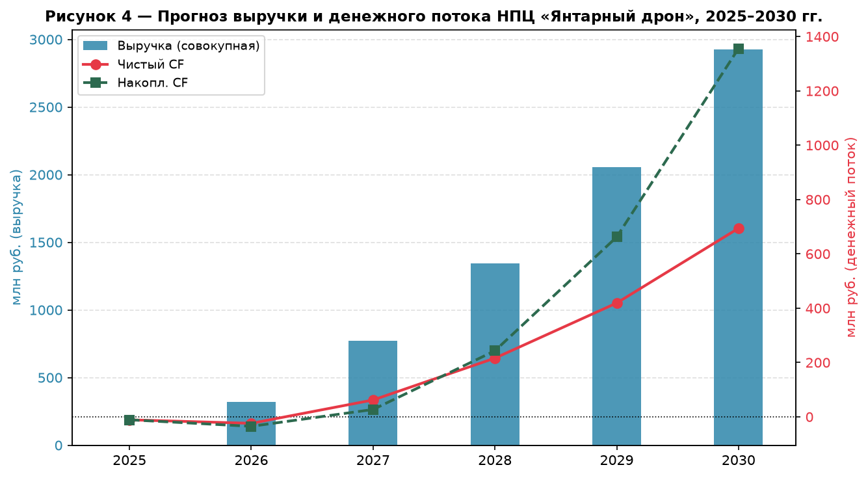
Рисунок 5 – Прогноз выручки и денежного потока НПЦ «Янтарный дрон», 2025–2030 гг.
Показатель, млн руб. | 2025 | 2026 | 2027 | 2028 | 2029 | 2030
EBITDA | −11 | −4 | 102 | 280 | 526 | 848
Изменения оборотного капитала | 0 | −20 | −40 | −60 | −80 | −100
Налог на прибыль | 0 | 0 | 0 | −4 | −27 | −54
Операционный денежный поток | −11 | −24 | 62 | 216 | 419 | 694
Капитальные затраты (инвестиционный CF) | −61 | −860 | −610 | −400 | −180 | −111
Бюджетное финансирование (ФБ + РБ) | 61 | 740 | 460 | 280 | 120 | 77
Внебюджетное финансирование | 0 | 120 | 150 | 120 | 60 | 34
Финансовый денежный поток | 61 | 860 | 610 | 400 | 180 | 111
Чистый денежный поток | −11 | −24 | 62 | 216 | 419 | 694
Накопленный чистый денежный поток | −11 | −35 | 27 | 243 | 662 | 1 356
Свободный денежный поток (без финансирования) | −72 | −884 | −548 | −184 | 239 | 583
Дисконтированный СДП (r = 12%) | −72 | −789 | −437 | −131 | 152 | 331
Накопленный дисконтированный СДП | −72 | −861 | −1 298 | −1 429 | −1 277 | −946
Таблица 8 – Прогноз движения денежных средств, 2025–2030 гг., млн руб.
Чистый денежный поток с учетом бюджетного финансирования становится положительным с 2027 года (+62 млн руб.) и достигает +694 млн руб. в 2030 году. Накопленный чистый денежный поток переходит в положительную зону в 2027 году (+27 млн руб.).

5.7. Чистая приведенная стоимость, ВНД, индекс доходности, период окупаемости
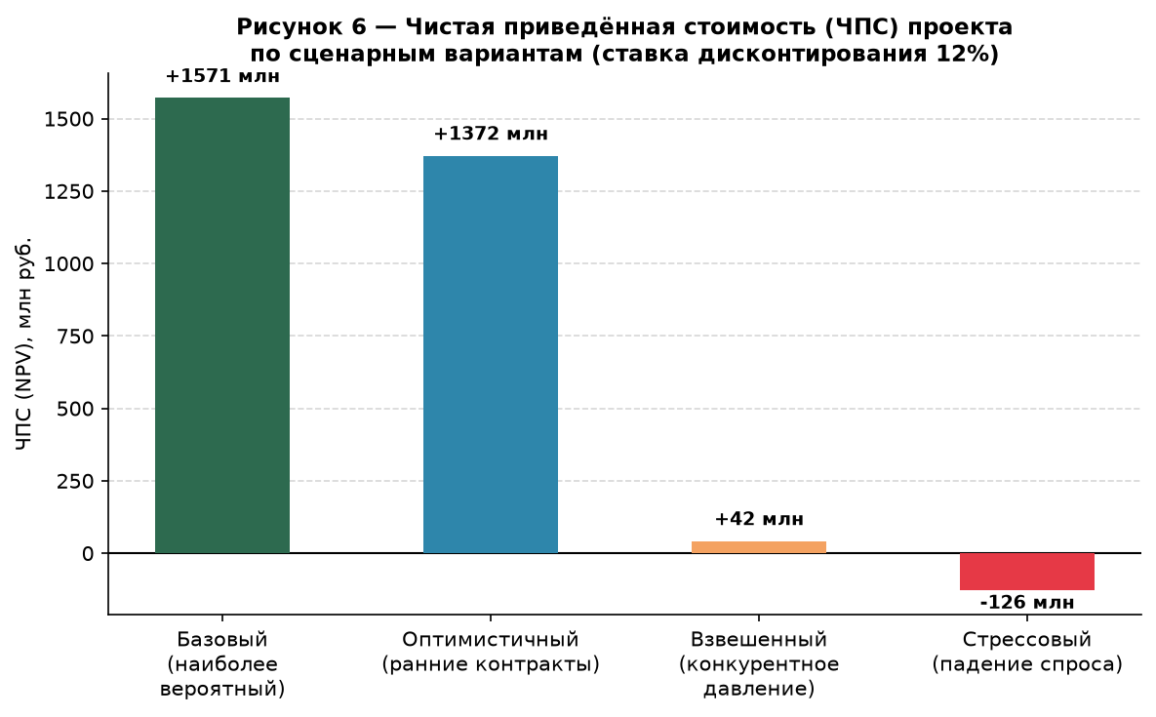
Рисунок 6 – Чистая приведенная стоимость (ЧПС) проекта по сценарным вариантам (ставка дисконтирования 12%)
Сценарий | ЧПС, млн руб. | ВНД (оценочно) | ИД | Простой срок окупаемости | Дисконт. срок окупаемости
Базовый (наиболее вероятный) | +1 571 | около 22–28% | около 1,7 | 5 лет | 6 лет
Оптимистичный (ранние контракты) | +1 372 | около 19% | около 1,6 | 5 лет | 7 лет
Взвешенный / консервативный | +42 | около 12,3% | около 1,02 | 8 лет | более 10 лет
Стрессовый / пессимистичный | −126 | менее 0% | менее 1,0 | – | –
Таблица 9 – Сводка финансовых метрик по сценариям
Срок окупаемости вложений регионального бюджета составляет 3,1 года при объеме региональных инвестиций 530 млн руб. и ежегодных налоговых поступлениях в региональный бюджет 172 млн руб. (с 2030 г.).
Ожидаемое взвешенное значение ЧПС при весах сценариев: 0,5 (базовый) + 0,2 (оптимистичный) + 0,2 (взвешенный) + 0,1 (стрессовый) = +1 056 млн руб., что подтверждает экономическую обоснованность проекта.

5.8. Налоговые поступления и бюджетная эффективность
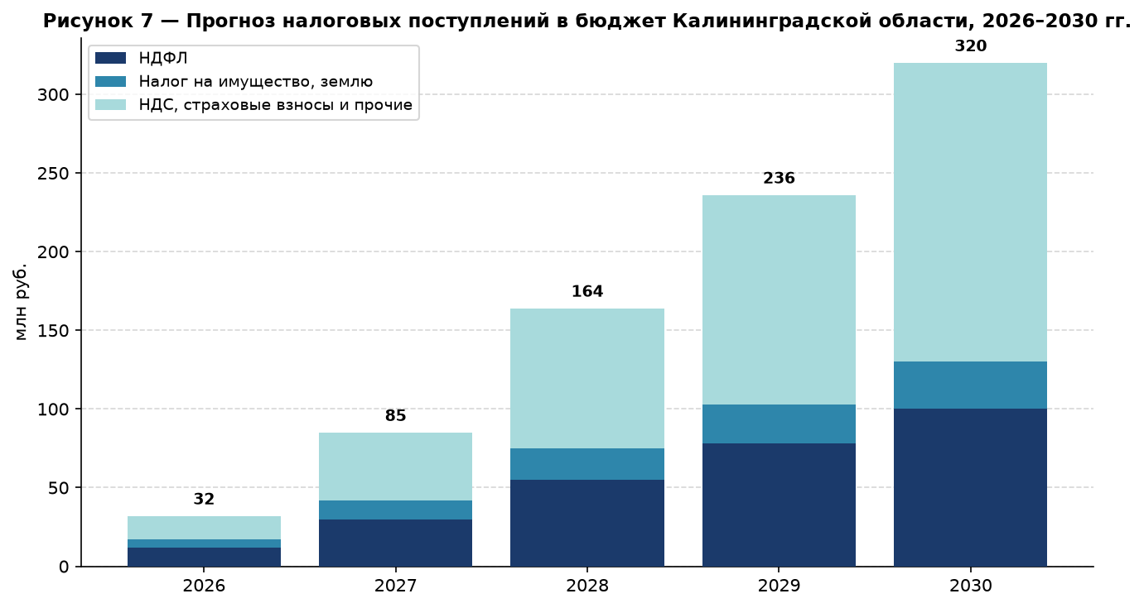
Рисунок 7 – Прогноз налоговых поступлений в бюджет Калининградской области, 2026–2030 гг., млн руб.
Ежегодные налоговые поступления в региональный бюджет к 2030 году достигают 320 млн рублей. Накопленные поступления за 2026–2030 гг. составят 837 млн рублей. Коэффициент бюджетной эффективности: 1,6 руб. налогов на каждый 1 руб. региональных вложений. Коэффициент ВНД-эффективности (NPV доходов РБ / NPV расходов РБ) ≈ 1,17, что превышает пороговое значение 1,0. Региональные вложения (530 млн руб.) возвращаются по простому накопительному критерию к 2028 году.

5.9. Анализ чувствительности ЧПС
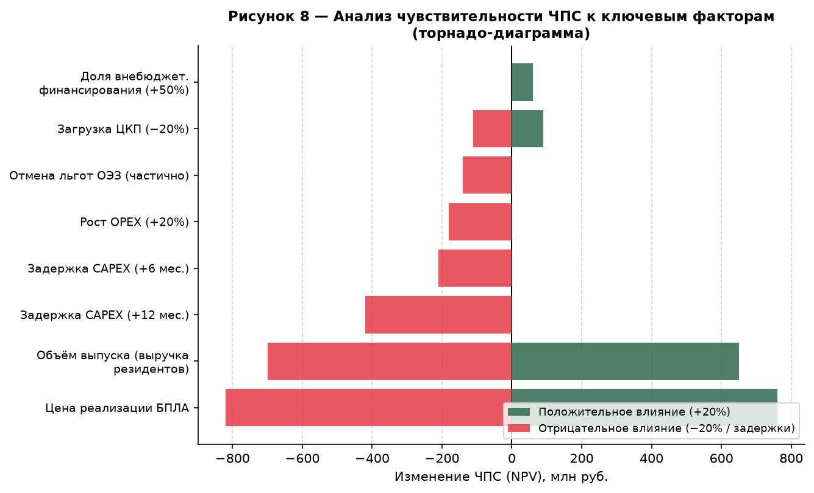
Рисунок 8 – Анализ чувствительности ЧПС к ключевым факторам (торнадо-диаграмма)
Наиболее критичные факторы: цена реализации БПЛА (эластичность по ЧПС около 0,5), объем выпуска (около 0,4), задержка капитальных затрат (потеря приблизительно 35 млн руб. ЧПС на каждый месяц задержки). Менее критичны загрузка ЦКП и доля внебюджетного финансирования (эластичность менее 0,1).

6. СРАВНИТЕЛЬНЫЙ АНАЛИЗ ОПЫТА СОЗДАНИЯ НПЦ БАС В СУБЪЕКТАХ РФ
По состоянию на 2025–2026 годы в Российской Федерации функционирует сеть из 18 аккредитованных НПЦ БАС. Целевой показатель Стратегии развития беспилотной авиации – 48 НПЦ к 2030 году. Ключевые параметры действующих центров: средний бюджет создания – от 1,5 до 2,5 млрд руб., средняя площадь – от 2 500 до 8 000 м², фактическое количество резидентов – от 15 до 41 компании.

6.1. Кейс Томской области – риски кассовых разрывов
НПЦ БАС в Томской области открылся в феврале 2025 года. Совокупный бюджет – 2,5 млрд руб. В первый год работы выявлены: нехватка государственных заказов; задолженность по заработной плате перед 78 сотрудниками; ограниченная летная активность (7 полетов из 56 запланированных из-за особого режима воздушного пространства); кассовые разрывы между бюджетными траншами. Урок для «Янтарного дрона»: необходим резервный фонд (в финансовой модели предусмотрен – 202 млн руб.) и заблаговременное согласование режима полетов.

6.2. Кейс Ярославской области – двигателестроительная кооперация
НПЦ БАС в Ярославской области создан в 2024 году. Уникальная специализация – серийное производство авиационных двигателей для АО «Объединенная двигателестроительная корпорация» (ОДК) в объеме до 5 000 единиц в год. Урок: критическая важность якорного резидента. Для НПЦ «Янтарный дрон» – это предприятия оборонно-промышленного комплекса и Балтийского флота, заинтересованные в морских БПЛА.

6.3. Кейс Калужской области – активное привлечение резидентов
Статус НПЦ БАС присвоен Калужской области в декабре 2024 года. В составе центра – 11 компаний-резидентов (к 2027 году планируется 15+, федеральная субсидия – 2,563 млрд руб.). Реализуется активная маркетинговая стратегия: участие в форумах, заключение межрегиональных соглашений. Урок: необходим непрерывный маркетинг привлечения резидентов.

6.4. Кейс Рязанской области – лидер по числу резидентов
НПЦ БАС «ПРОТОС» в Рязанской области объединяет 41 резидента (12 одновременно являются резидентами ИНТЦ). Объем федерального финансирования – 2,638 млрд руб. в 2026 году (наибольший объем среди регионов). Модель двойного резидентства обеспечивает дополнительные налоговые преференции. Урок: интеграция НПЦ с ОЭЗ Калининградской области (ФЗ-16) и инфраструктурой БФУ является ключевым драйвером привлечения резидентов.

6.5. Кейс Республики Татарстан – масштабная модель полного цикла
НПЦ БАС в Татарстане: бюджет – 2,5 млрд руб., площадь – около 8 000 м², включает сертификационный центр. Урок: для эксклавной географии Калининградской области внутренний сертификационный контур существенно снижает логистические затраты на материковую сертификацию.

6.6. Сводная таблица лучших практик
Параметр | Томская | Ярославская | Калужская | Рязанская | Татарстан | Янтарный дрон (план)
Бюджет, млрд руб. | 2,5 | 1,5–2,9 | 2,56 | 1,5–2,64 | 2,5 | 2,44
Резиденты (факт/план) | н/д | Якорь ОДК | 15+ | 41 | н/д | 3 → 15+
Специализация | БПЛА «СОВА», «ПОЛКАН» | Авиадвигатели | Электродвигатели | Компоненты, ИИ | Полный цикл | Морские БПЛА, FPV, агро
Уникальное преимущество | Первый за Уралом | Якорь – ОДК | Межрегион. кооперация | ИНТЦ | Сертификацион. центр | ОЭЗ + морская специфика
Ключевые риски / уроки | Кассовые разрывы | Важность якорного резидента | Активный маркетинг | Двойное резидентство | Внутренний серт. контур | Резервный фонд 202 млн руб.
Таблица 10 – Сравнительный анализ НПЦ БАС в регионах-лидерах

7. ЛОГИСТИЧЕСКОЕ ОБЕСПЕЧЕНИЕ ПРОЕКТА

7.1. Специфика логистики Калининградской области как эксклавного региона
Калининградская область – единственный российский эксклав на Балтике, граничащий исключительно с государствами – членами НАТО (Литва, Польша). Эксклавное положение формирует комплекс логистических вызовов:
- транзитная зависимость грузопотока через сопредельные страны НАТО с риском приостановки транзита;
- ограниченность паромного сообщения «Усть-Луга – Балтийск» (3–4 рейса в неделю, 100–120 контейнеров за рейс);
- высокая стоимость авиадоставки – в 3–5 раз выше морской при сопоставимых объемах;
- удаленность от основных поставщиков компонентов (Москва, Санкт-Петербург, Нижний Новгород, Татарстан) – 1 100–1 400 км;
- усложненный порядок таможенного оформления товаров двойного назначения, в том числе компонентов БАС.
Для минимизации перечисленных рисков разработана трехуровневая система резервирования логистических каналов с обязательным страховым запасом критических компонентов на 3–6 месяцев.

7.2. Капитальные затраты на логистическую инфраструктуру
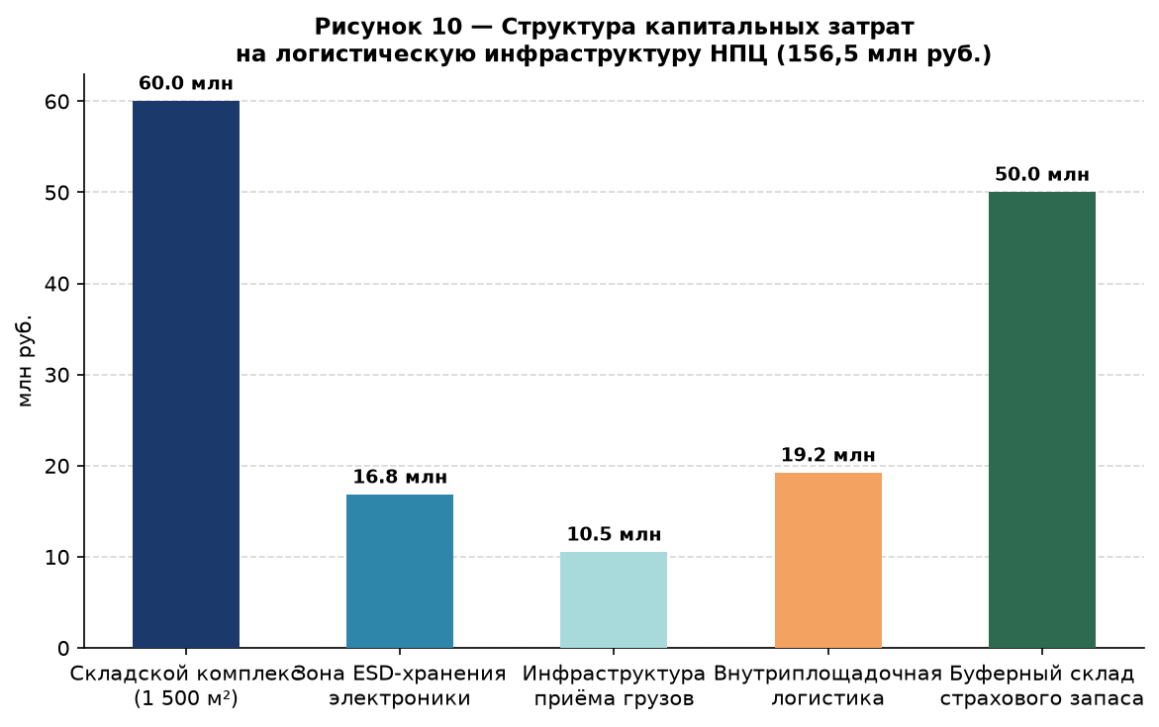
Рисунок 9 – Структура капитальных затрат на логистическую инфраструктуру НПЦ (156,5 млн руб.)
Статья затрат | Сумма, тыс. руб.
Складской комплекс (класс А) – 1 500 м² | 60 000
Зона ESD-хранения электроники – 300 м² | 16 800
Инфраструктура приема грузов | 10 500
Внутриплощадочная логистика (электропогрузчики, роботы, система управления складом) | 19 200
Буферный склад страхового запаса критических компонентов (3–6 мес. потребности) | 50 000
ИТОГО капитальные затраты на логистику | 156 500
Таблица 11 – Расширенная смета капитальных затрат на логистическую инфраструктуру, тыс. руб.

7.3. Ежегодные операционные расходы на логистику
Статья затрат | Базовый сценарий, млн руб. | Стресс-сценарий, млн руб.
Морской (основной): паром «Усть-Луга – Балтийск» 3–4 рейса в неделю | 32,0 | 32,0
Железнодорожный (резерв, транзит): контейнерные поезда через РЖД | 28,0 | 28,0
Авиационный (срочные / резервный): грузовые рейсы через аэропорт Храброво | 8,5 | 38,0
Хранение и управление запасами | 9,0 | 12,0
Таможенное оформление (внутри РФ) | 5,0 | 7,5
ИТОГО операционные расходы на логистику | 82,5 | 117,5
Таблица 12 – Операционные расходы на логистику (режим установившейся эксплуатации, 2030 г.), млн руб.

7.4. Сравнительный анализ логистических вариантов
Параметр | Морской (паром) | Железнодорожный | Авиационный
Стоимость (базовый) | Низкая | Средняя | Высокая
Стоимость (стресс-сценарий) | Средняя | Средняя | Очень высокая
Скорость доставки | 3–5 суток | 4–6 суток | 1–2 суток
Надежность | Средняя (зависит от погоды) | Высокая | Высокая
Риск перебоев | Средний | Высокий (транзит через НАТО) | Низкий
Пропускная способность | Высокая | Средняя | Ограниченная
Рекомендуемая доля (базовый) | 60% | 30% | 10%
Таблица 13 – Сравнительный анализ логистических вариантов

8. ДОРОЖНАЯ КАРТА РЕАЛИЗАЦИИ ПРОЕКТА
Этап / Мероприятие | Содержание | Ответственный
Этап 1. Создание производственной базы (2025 – IV кв. 2026) | Разработка ТЗ и ПСД (1 650 тыс. руб.); подготовительные работы на площадке Храброво (3 000 тыс. руб.); строительство фундамента и кровли 800 м² (26 039 тыс. руб.); прокладка инженерных коммуникаций (3 200 тыс. руб.); закупка и монтаж технологического оборудования (25 296 тыс. руб.); регистрация управляющей компании НПЦ; подача заявки на статус НПЦ БАС. Итого Этап 1: 61 008 тыс. руб. | Правительство КО, УК НПЦ, Министерство экономического развития КО
Этап 2. Строительство и оснащение (II – IV кв. 2026) | Строительство / реконструкция корпусов НПЦ (не менее 2 500 м²); закупка и монтаж производственного оборудования ЦКП (станки с ЧПУ, 3D-принтеры, испытательные стенды); создание летно-испытательного полигона | Минпромторг КО, УК НПЦ
Этап 3. Запуск экосистемы (IV кв. 2026 – III кв. 2027) | Привлечение первых 5–7 резидентов; запуск образовательных программ совместно с БФУ им. Канта и СПО; первые НИОКР и летные испытания; получение официального статуса НПЦ БАС | УК НПЦ, БФУ им. Канта
Этап 4. Масштабирование (2027–2029) | Вывод на рынок 3+ продуктовых линеек БПЛА; расширение до 15+ резидентов; серийное производство; международная сертификация отдельных типов БПЛА | УК НПЦ, Минпромторг РФ
Этап 5. Выход на целевые показатели (2030) | Производство 1 200+ БПЛА/год; объем выручки резидентов 4 млрд руб.; подготовка 300+ специалистов; получение федерального финансирования на расширение | УК НПЦ, Правительство КО
Таблица 14 – Дорожная карта реализации проекта НПЦ «Янтарный дрон»

9. РИСКИ ПРОЕКТА И МЕРЫ МИНИМИЗАЦИИ
Риск | Вероятность | Влияние | Уровень | Меры минимизации
Недостаточное федеральное финансирование | Средняя | Высокое | Высокий | Трехбюджетная структура; поэтапное финансирование с верификацией; резервный фонд 202 млн руб.
Дефицит инженерных кадров в регионе | Высокая | Высокое | Высокий | Целевые договоры с БФУ им. Канта и СПО; программа привлечения специалистов из других регионов (жилье, надбавки); дистанционные программы повышения квалификации
Санкционные ограничения на компоненты | Высокая | Среднее | Высокий | Акцент на локализации производства компонентов; альтернативные каналы поставок через дружественные страны; программы прикладных исследований по импортозамещению
Кассовые разрывы между бюджетными траншами | Средняя | Высокое | Высокий | Резервный фонд 202 млн руб. (урок Томской области); предоплатные контракты с ключевыми поставщиками; кредитная линия управляющей компании
Ограниченная летная активность (режим воздушного пространства) | Средняя | Среднее | Средний | Заблаговременное согласование режима полетов с органами военного управления и Росавиацией; выбор площадки вблизи аэропорта Храброво
Изменение нормативной базы в сфере БПЛА | Средняя | Среднее | Средний | Активное участие в рабочих группах Минпромторга и Росавиации; юридическое сопровождение и мониторинг НПА
Конкуренция со стороны других НПЦ БАС | Средняя | Низкое | Низкий | Фокус на морских и прибрежных применениях БПЛА (уникальность географии КО); развитие экспортных компетенций
Геополитические риски (эксклавность) | Низкая | Высокое | Средний | Диверсификация логистических цепочек; страховой запас компонентов на 3–6 месяцев; три независимых канала поставок
Снижение спроса при завершении активной фазы конфликта | Средняя | Высокое | Высокий | Диверсификация в гражданские применения: агропромышленный комплекс, мониторинг, доставка; выход на европейский рынок (среднегодовой темп роста 24,5%)
Таблица 15 – Матрица рисков проекта и меры минимизации

10. РЕЗУЛЬТАТЫ И ЭФФЕКТЫ ПРОЕКТА

10.1. Количественные результаты
- свыше 400 рабочих мест к 2030 году со средней заработной платой выше среднерегиональной на 40–60%;
- более 15 компаний-резидентов НПЦ к 2030 году;
- объем производства БПЛА – 1 200 ед./год к 2030 году;
- выручка резидентов – 4 млрд руб./год к 2030 году;
- подготовлено более 300 специалистов в сфере БАС;
- привлечено инвестиций – 2 441 млн руб.;
- свыше 10 результатов интеллектуальной деятельности / патентов зарегистрировано;
- больше 3 серийных продукта линейки БПЛА выведено на рынок;
- налоговые поступления в региональный бюджет – свыше 320 млн руб./год к 2030 году;
- накопленный резерв БПЛА в регионе – до 50 000 единиц беспилотных воздушных судов.

10.2. Качественные результаты
- формирование региональной экосистемы инновационного производства;
- повышение технологического суверенитета Калининградской области в сфере БПЛА;
- развитие инженерного образования и научной базы региона;
- снижение зависимости от внерегиональных поставщиков БПЛА на 60%;
- рост привлекательности КО для технологических инвесторов;
- появление уникальных компетенций в морских применениях БПЛА.

10.3. Экономические и социальные эффекты
Экономический эффект: вклад в валовой региональный продукт Калининградской области на уровне 3,5–4 млрд руб. к 2030 г.; налоговые поступления от резидентов – свыше 400 млн руб./год. Коэффициент бюджетной эффективности – 1,6 руб. налогов на 1 руб. региональных вложений.
Социальный эффект: создание высококвалифицированных рабочих мест; снижение оттока технических специалистов из региона; подготовка 300+ операторов и инженеров БАС совместно с БФУ, РАНХиГС и ДОСААФ.
Технологический эффект: появление в регионе полного цикла разработки, производства и испытаний БПЛА; локализация производства критических компонентов.
Стратегический эффект: повышение обороноспособности и мобилизационного потенциала региона; развитие применения БПЛА в сельском хозяйстве, лесном контроле, мониторинге Балтийского побережья; формирование стратегического запаса БПЛА не менее 50 000 единиц для обеспечения устойчивости Калининградского эксклава.

11. ДОХОДЫ УПРАВЛЯЮЩЕЙ КОМПАНИИ НПЦ
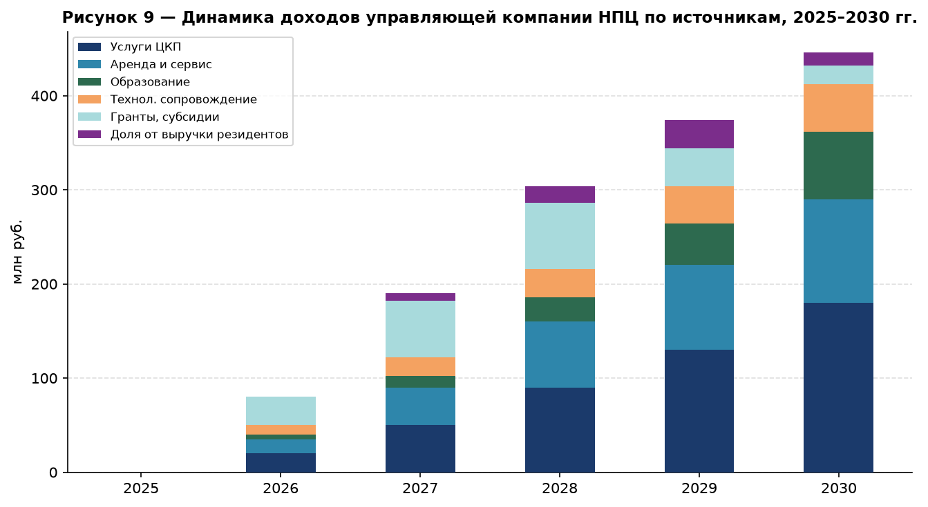
Рисунок 10 – Динамика доходов управляющей компании НПЦ по источникам, 2025–2030 гг., млн руб.
Показатель, млн руб. | 2025 | 2026 | 2027 | 2028 | 2029 | 2030
Услуги ЦКП | 0 | 20 | 50 | 90 | 130 | 180
Аренда и сервис производственных площадей | 0 | 15 | 40 | 70 | 90 | 110
Образовательные программы | 0 | 5 | 12 | 26 | 44 | 72
Технологическое сопровождение (Минпромторг, ФЦ БАС) | 0 | 10 | 20 | 30 | 40 | 50
Гранты, субсидии, контракты | 0 | 30 | 60 | 70 | 40 | 20
Доля от выручки резидентов (1–3%) | 0 | 0 | 8 | 18 | 30 | 14
ИТОГО выручка управляющей компании НПЦ | 0 | 80 | 190 | 304 | 374 | 446
Таблица 16 – Доходы управляющей компании НПЦ по источникам, млн руб.
Покрытие операционных расходов управляющей компании выручкой нарастает по годам: 2026 – 100% (80/80), 2027 – 136% (190/140), 2028 – 173%, 2029 – 190%, 2030 – 205%. Уже с 2027 года управляющая компания НПЦ выходит на операционную безубыточность без учета субсидий, что обеспечивает устойчивость инфраструктурного контура.

12. ОРГАНИЗАЦИЯ НАУЧНО-ИССЛЕДОВАТЕЛЬСКИХ И ОПЫТНО-КОНСТРУКТОРСКИХ РАБОТ В НПЦ БАС

12.1. Нормативная база и стандартизация в области БАС
Базовый понятийный аппарат и общие требования к беспилотным авиационным системам в Российской Федерации устанавливаются национальными стандартами серии ГОСТ Р. Основополагающим документом является ГОСТ Р 56122-2014 «Воздушный транспорт. Беспилотные авиационные системы. Общие требования», введенный в действие приказом Росстандарта с 01.07.2015. Терминологический аппарат отрасли закреплен в ГОСТ Р 57258-2016 «Системы беспилотные авиационные. Термины и определения». Ключевым документом, определяющим категоризацию БАС по уровню риска полета, является ГОСТ Р 59517-2021 «Беспилотные авиационные системы. Классификация и категоризация», устанавливающий классы А–Д.
В действующий перечень национальных стандартов в области БАС входят также: ГОСТ Р 58329-2018 (требования к составным частям БАС), ГОСТ Р 58330 (методы испытаний БВС), ГОСТ Р 59353 (требования к программному обеспечению), ГОСТ Р 59928 (требования к сертификации компонентов). По оценке авторов, в Российской Федерации действует около 22 стандартов, прямо или косвенно регулирующих беспилотные авиационные системы.
Для сравнения: в Китайской Народной Республике действует не менее 38 национальных стандартов (включая обязательный GB 42590-2023 «Safety requirements for civil unmanned aircraft system», вступивший в силу с 01.06.2024); в США комитет ASTM F38 «Unmanned Aircraft Systems» разрабатывает более 60 стандартов; в Европейском союзе действует около 28 нормативных актов в рамках Регламентов EASA (EU) 2019/947 и 2019/945.
Таблица 12.1 – Сравнительный анализ нормативных баз в области БАС
Признак | Россия | КНР | ЕС / США | ИСО
Базовый понятийный стандарт | ГОСТ Р 57258-2016 | GB/T 38152-2019 | ISO 21384-1:2019 | ISO 21384-1:2019
Классификация БАС | ГОСТ Р 59517-2021 (классы А–Д) | GB 42590-2023 | ЕС: Open / Specific / Certified | ISO 21384-3
Обязательные требования к безопасности | ГОСТ Р 56122-2014 + ВК РФ | GB 42590-2023 (mandatory) | EU 2019/945; FAA Part 107 | ISO 21384-3:2023
Сертификация образца (военная) | УПМИ / ГУИР Минобороны РФ | GJB-стандарты (закрытые) | MIL-STD (США); EDA (ЕС) | не регулируется
FPV / ударные БПЛА | отдельные ГОСТ отсутствуют | регулируются как боевые UAS | запрещены гражданскими нормами | отсутствуют
Количество действующих стандартов | ~22 | ~38 | ~60 (США) / ~28 (ЕС) | ~12

Анализ нормативной базы выявил пять системных проблем, требующих решения на уровне НПЦ «Янтарный дрон»:
- Отсутствие специализированных стандартов на FPV-дроны и ударные барражирующие боеприпасы: действующий ГОСТ Р 59517-2021 ориентирован на гражданские многоцелевые БВС.
- Слабая регламентация компонентной базы: в РФ отсутствуют ГОСТы на полетные контроллеры, видеопередатчики, системы радиоуправления и литий-ионные сборки, что вынуждает опираться на технические условия предприятия.
- Отставание в стандартизации программного обеспечения: ГОСТ Р 59353 не охватывает open-source прошивки (Betaflight, INAV, ArduPilot), широко применяемые в FPV-сегменте.
- Отсутствие гармонизации с GB-стандартами КНР при том, что значительная часть электронных компонентов закупается в Китае.
- Фрагментарность регламентации полевых испытаний: нет единого порядка проведения испытаний на стойкость к РЭБ, воздействию климата и вибрационных нагрузок для ударных БПЛА.

12.2. Девятиэтапная модель НИОКР для НПЦ «Янтарный дрон»
В соответствии с ГОСТ 15.016-2016 «Системы разработки и постановки продукции на производство» НИОКР включает три последовательные стадии: научно-исследовательскую работу (НИР), опытно-конструкторскую работу (ОКР) и подготовку производства. Применительно к НПЦ «Янтарный дрон» разработан типовой цикл из девяти последовательных этапов продолжительностью 14–15 месяцев (при наличии ресурсов – сокращается до 10–12 месяцев к 2030 году).
Таблица 12.2 – Этапы НИОКР при разработке БПЛА в НПЦ «Янтарный дрон»
№ | Этап | Результат / выход | Инструменты
1 | Исследование и формирование концепции. Анализ ситуации на фронте, анализ БПЛА противника | Концепт-проект: целевые ТТХ, эскизная компоновка, смета | Техническое задание заказчика, рынок компонентов КНР/РФ
2 | Подбор инженерной команды | Приказ о формировании рабочей группы; матрица RACI | FPV-сообщества Калининграда, реестр резидентов НПЦ
3 | Проектирование структуры и аэродинамики | Геометрия рамы, расчеты прочности, CFD-модель | SolidWorks Premium, Autodesk Fusion 360, Ansys Discovery, eCalc
4 | Выбор материалов и комплектующих | Спецификация материалов и компонентов (12 позиций) | Карбон 3K/12K, G10/FR4, Д16Т; реестр Минпромторга ПП № 719
5 | Проектирование электронных систем | Схемы ПК/ESC/VTX, схема энергоснабжения, выбор прошивки | Betaflight / INAV / ArduPilot, CAD-схемотехника
6 | Изготовление 2–3 опытных образцов | Физические образцы; акт изготовления ОПП | ЦКП НПЦ, печать карбона, стенды сборки
7 | Полевые испытания | Протоколы испытаний; выявленные замечания | Летно-испытательный полигон; фронтовая апробация
8 | Анализ обратной связи и оптимизация | Обновленная КД; скорректированные ТТХ | Методология FMEA, отчеты операторов
9 | Сертификация и подготовка серийного выпуска | Акт УПМИ; включение в реестр Минпромторга | УПМИ Минобороны РФ; ПП РФ № 719

12.3. Материалы рам и номенклатура компонентов
При выборе материала рамы для FPV-дронов и ударных БПЛА НПЦ «Янтарный дрон» ориентируется на три основных класса материалов, характеристики которых сведены в таблицу ниже.
Таблица 12.3 – Сравнительная характеристика материалов рам БПЛА
Параметр | Углепластик (карбон)  3K / 12K | Стеклотекстолит G10/FR4 | Алюминий Д16Т
Плотность, г/см³ | 1,6–1,8 | 1,8–2,0 | 2,7
Модуль упругости, ГПа | 70–150 | 18–22 | 72
Прочность на разрыв, МПа | 500–1500 | 280–450 | 400–480
Стойкость к вибрации | Высокая | Средняя | Высокая
Радиопрозрачность | Хорошая | Отличная | Экранирует сигнал
Стоимость 1 м² (2 мм), руб. | 6 500–9 000 | 900–1 500 | 1 800
Применение в НПЦ | Основные боевые образцы | Бюджетные / одноразовые | Силовые узлы

Номенклатура базовых компонентов для производства FPV-дронов (12 ключевых позиций) с указанием производителей и каналов поставки:
Таблица 12.4 – Базовая номенклатура компонентов FPV-дронов НПЦ
Компонент | Характеристики | Производители | Канал поставки
Бесколлекторные моторы | 2806,5 / 3115 KV 900–1300 | T-Motor, BrotherHobby, Sunnysky | КНР (прямой импорт), СварогFPV
Пропеллеры | 7×3,5 / 8×4,5 / 10×5, двухлопастные | Gemfan, HQProp, DALProp | КНР, дистрибьюторы РФ
Полетный контроллер (ПК) | F722 / H743 (STM32) | Speedybee, Holybro, Matek | КНР, реестр Минпромторга
Регулятор оборотов (ESC) | 4-в-1, 60А / 80А, BLHeli_32 | T-Motor, Hobbywing | КНР
Видеопередатчик (VTX) | 3,3 / 5,8 / 1,2 ГГц, 4–16 Вт | Foxeer, Rush, «Кречет» (РФ) | РФ (приоритет), КНР
Видеокамера | 1200 TVL, Super WDR, 0,0001 LUX | Foxeer, Caddx, RunCam | КНР
Система радиоуправления | Кузнечик, ELRS 868/915 МГц, Crossfire | «Кузнечик» (РФ), RadioMaster | РФ (приоритет), КНР
Аккумулятор (АКБ) | Li-Ion 6S–14S, 16–24 А·ч, 240 А | Отечественные сборки, Molicel P42A | РФ (сборки), КНР (ячейки)
Рама | Карбон 3K, толщина 3–5 мм | Производство ЦКП НПЦ | Локальное производство
Боевая часть (БЧ) | Легкий класс: до 3,5 кг; тяжелый: до 10 кг | Подрядчики ВПК | Прямые контракты МО РФ
Тепловизор (опция) | T256 F9.7mm / T384 F9.7mm | InfiRay, Guide Sensmart | КНР, импортеры РФ
Система инициирования | Электронный предохранитель, защита от RF | Специализированные предприятия ВПК | Прямые контракты

12.4. Референсные образцы: «Пирожок», «Ватрушка», «Елка»
В качестве контрольных образцов при стендовых испытаниях НПЦ «Янтарный дрон» использует референсные изделия ООО «Консул» (г. Курган, ИНН 4500018927) – одного из ведущих серийных производителей ударных БПЛА. Стоимость серийного образца «Пирожок» составляет 49 900 руб. при партии от 100 шт. и 46 900 руб. при партии от 1 000 шт.; стоимость «Ватрушки» – 71 000 руб. и 69 000 руб. соответственно. Аппаратура управления на комплект из 50 дронов-камикадзе – 159 000 руб.
Таблица 12.5 – Сравнение референсных образцов и целевой линейки НПЦ
Параметр | «Пирожок» (легкий) | «Ватрушка» (тяжелый) | «Елка» (перехватчик) | Целевая линейка НПЦ
Класс изделия | Ударный FPV, легкий | Ударный FPV, тяжелый | Дрон-перехватчик | «Сушка-Л/С/Т» + «Сосна-1»
Скорость макс., км/ч | 90–110 | 70–90 | до 230 | ≥ ТТХ референса
БЧ / нагрузка, кг | до 3,5 | до 8–10 | перехват цели | Л: до 3,5; С: 5–6; Т: до 10
Дальность, км | 15–20 | 12–18 | до 3 (применения) | ≥ ТТХ референса
Цена серии 100 шт., руб. | 49 900 | 71 000 | 750 000–850 000 | ≤ 95% от референса
Цена серии 1000 шт., руб. | 46 900 | 69 000 | – | ≤ 95% от референса
Целевая себестоимость НПЦ | ≤ 47 400 | ≤ 67 450 | ≤ 675–770 тыс. | по каждому типу

12.5. Сертификация в УПМИ Минобороны России
Сертификация образца БПЛА в Управлении перспективных межвидовых исследований и специальных проектов Минобороны России является обязательным условием постановки на снабжение войсковых формирований. Типовая длительность сертификации для нового образца ударного БПЛА – 4–6 месяцев. Доля успешных первичных приемок без замечаний не превышает 25–30%; средняя глубина доработок – 12–18 пунктов.
Пакет документации для подачи в УПМИ включает:
- техническое задание (ТЗ), согласованное с заказчиком в лице УПМИ;
- технические условия (ТУ) на изделие, оформленные по ГОСТ 2.114-2016;
- конструкторская документация (КД) по ГОСТ 2.102-2013: сборочные чертежи, спецификации, ведомости покупных изделий;
- программа и методика испытаний (ПМ) по ГОСТ Р 15.301-2016;
- руководство по эксплуатации (РЭ) по ГОСТ 2.601-2019;
- акты предварительных и приемочных испытаний ОКР;
- протоколы полевых испытаний с подписями операторов;
- заключение по результатам испытаний на стойкость к РЭБ (полигонная база ЭРА);
- копия заключения Минпромторга о подтверждении производства на территории РФ (ПП РФ № 719).

Параллельно с процедурой УПМИ выполняется включение продукции в реестр Минпромторга по ПП РФ № 719 – обязательное условие для участия в торгах государственного оборонного заказа с марта 2024 года. Стоимость процедуры (включая Акт экспертизы ТПП) – от 150 000 до 350 000 руб., срок – 60–90 дней.

12.6. Целевые показатели результативности НИОКР
Таблица 12.6 – Ключевые показатели результативности НИОКР НПЦ «Янтарный дрон»
Показатель | Базовое значение | Цель 2027 | Цель 2030
Средний срок НИОКР одного образца, мес. | 18–24 | 14–15 | 10–12
Доля успешной первичной сертификации в УПМИ, % | 25–30 | 50 | 70
Количество одновременных НИОКР, ед. | 0 | 3 | 8
Доля отечественных комплектующих, % | 40 | 55 | 70
Стоимость НИОКР одного образца, млн руб. | 14–18 | 11–13 | 8–10
Количество резидентов-разработчиков, ед. | 0 | 5 | 15
Серийный выпуск БПЛА, ед./год | 0 | 300 | 1 200
Доля брака серийной продукции, % | 8–10 | 3 | 1,5

13. ОРГАНИЗАЦИЯ ОПЫТНО-СЕРИЙНОГО ПРОИЗВОДСТВА БПЛА

13.1. Концепция производственной модели
Производственная модель НПЦ «Янтарный дрон» строится как процессно-ориентированный центр компетенций: управляющая компания принимает запросы резидентов, организует технологическую подготовку, предоставляет оборудование, управляет очередью заказов, обеспечивает контроль качества, сопровождает испытания и возвращает данные в конструкторский цикл. Акцент переносится с описания инфраструктуры на описание производственного механизма.
Производственная модель строится вокруг пяти контуров: (1) портфель заказов и проектов резидентов; (2) инженерная подготовка производства – анализ КД, спецификация, технологический маршрут; (3) изготовление и сборка – ЦКП, участки резидентов, склад, комплектование; (4) испытания и качество – входной, операционный, стендовый и летный контроль; (5) сопровождение – обратная связь, изменения конструкции, сервис и обучение.

13.2. Производственная программа и расчетный такт выпуска
Производственная программа НПЦ «Янтарный дрон» включает две базовые продуктовые линии: FPV-дрон 15″ и агродрон грузоподъемностью 40 кг. Суммарная годовая трудоемкость 16 800 нормо-часов задает ориентир для расчета численности производственных ролей.
Таблица 13.1 – Производственная программа НПЦ «Янтарный дрон»
Показатель | FPV-дрон 15″ | Агродрон 40 кг
Годовой выпуск, шт. | 1 000 | 100
Месячный выпуск, шт. | 84 | 9
Суточный выпуск при 249 рабочих днях, шт. | 4,02 | 0,4
Такт выпуска при односменной работе, ч/шт. | 1,99 | 19,92
Трудоемкость единицы, нормо-час | 9,5 | 73
Годовая трудоемкость, нормо-час | 9 500 | 7 300
Суммарная годовая трудоемкость, нормо-час | 16 800 | –

Для FPV-линии критичны ритмичность комплектования, сборочные посты и быстрый операционный контроль. Для агродронов – стендовые испытания, механообработка, контроль силовой части и грузовой конструкции. Это требует организации смешанного производственного потока.

13.3. Организационная структура производственного контура
Производственный контур НПЦ включает семь функциональных блоков:
- Управляющая компания – ведет реестр резидентов, портфель проектов, договоры, календарь ресурсов и отчетность перед органами власти.
- Технологическая служба – разрабатывает маршруты, нормирует трудозатраты и проводит технологическую экспертизу перед запуском партии.
- Центр коллективного пользования (ЦКП) – изготовление деталей (карбоновые рамы, металлообработка, печать), техническая эксплуатация оборудования.
- Служба качества – входной, операционный и выходной контроль; ведение журнала несоответствий; классификатор дефектов.
- Склад и снабжение – приемка, хранение, комплектование партий; номенклатурный справочник; страховой запас критичных компонентов.
- Летно-испытательный полигон – стендовые и летные испытания; безопасность процедур; протоколы испытаний.
- Образовательный блок – подготовка кадров на реальных производственных задачах; паспорт компетенций производственных ролей.

13.4. Управление качеством и прослеживаемостью
Качество в производстве БПЛА строится на принципе прослеживаемости: каждая партия получает маршрутный лист с фиксацией состава изделия, компонентов, операций, ответственных исполнителей и результатов контроля. Контрольные параметры опытно-промышленной партии (ОПП): коэффициент выхода годных – не ниже 95%; средняя трудоемкость сборки – не более 16 нормо-часов на единицу; отклонения массы – не более ±3% от номинала; отклонения тяги – не более ±5%.
Входной контроль разделяет компоненты на критичные (аккумуляторы, контроллеры, двигатели, пропеллеры) и некритичные. Стендовые испытания включают проверку электропитания, связи, навигации, реакции на отказ, корректности прошивки и безопасности полезной нагрузки – до полетных испытаний.

13.5. Сводная матрица процессов и ответственных
Таблица 13.2 – Матрица процессов производственного контура НПЦ
Процесс | Ответственный | Документ результата | Ключевой показатель
Прием заявки резидента | Управляющая компания | Заявка и карточка проекта | Срок регистрации заявки
Технологическая подготовка | Технологическая служба | Маршрутная карта | Срок подготовки маршрута
Комплектование | Склад и снабжение | Кит-комплект партии | Доля комплектов без недостачи
Изготовление деталей | ЦКП | Акт выполненных операций | Загрузка оборудования
Сборка изделия | Резидент / производственная ячейка | Маршрутный лист | Доля операций с первого предъявления
Стендовые испытания | Лабораторный комплекс | Протокол стенда | Число выявленных замечаний
Летные испытания | Летно-испытательный полигон | Летный протокол | Допуск к выпуску
Корректирующие действия | Служба качества | Акт несоответствия | Срок закрытия замечаний

13.6. Пространственная организация площадей
Производственная модель НПЦ «Янтарный дрон» рассчитана на общую площадь не менее 2 500 м², структурированную по функциональным блокам:
Таблица 13.3 – Пространственная организация производственного комплекса НПЦ
Функциональный блок | Площадь, м² | Основное оборудование
Производственный комплекс | 800 | Фрезерные станки с ЧПУ, термопрессы карбона, сборочные посты
Лабораторный комплекс | 600 | Стенды ЭМС, климатические камеры, тяговые стенды, осциллографы
Образовательный блок | 400 | Учебные рабочие места, стенды-тренажеры, проектный офис
Административная зона | 100 | Переговорные, серверная, архив КД
Гибкие зоны резидентов | ≈700 | Индивидуальные рабочие зоны, общий склад компонентов
Летно-испытательный полигон | Отдельная площадка (аэродром Чкаловск / Донское) | Ангар, контрольно-измерительные пункты, зоны безопасности

13.7. Риски производственной модели и меры минимизации
Таблица 13.4 – Риски производственной модели НПЦ и меры минимизации
Риск | Вероятность | Последствия | Меры минимизации
Недозагрузка оборудования | Средняя | Высокие накладные расходы на единицу | Портфель разнородных заказов; образовательное использование; внешние заказы на прототипирование
Перегрузка узких мест (ЦКП, полигон) | Высокая | Срыв сроков партий | Учет загрузки по каждому ресурсу; бронирование; приоритизация критичных проектов
Высокий уровень переделок | Средняя | Рост себестоимости; срыв сроков | Технологическая экспертиза перед запуском; чек-листы операций; классификатор несоответствий
Разрыв между производством и испытаниями | Средняя | Поздняя выдача ошибок | Ранняя оценка требований к испытаниям; включение испытателя в производственный совет
Нестабильность поставок компонентов (КНР) | Высокая | Остановка опытных партий | Страховой запас на 100 ед.; квалификация альтернативных поставщиков; локализация части операций
Конфликт резидентов за ресурсы | Средняя | Снижение производительности | Прозрачный календарь ресурсов; правила приоритета; тарифы; производственный совет

14. НОРМАТИВНО-ПРАВОВОЕ ОБЕСПЕЧЕНИЕ ДЕЯТЕЛЬНОСТИ НПЦ БАС

14.1. Правовые основы создания НПЦ
Правовую основу НПЦ «Янтарный дрон» образует система федерального законодательства. Базовым актом является Воздушный кодекс Российской Федерации (ФЗ № 60-ФЗ от 19.03.1997), закрепляющий понятие беспилотного воздушного судна, требования к его регистрации и сертификации. Часть 4 ГК РФ регулирует права на результаты интеллектуальной деятельности – изобретения, полезные модели, программы для ЭВМ, ноу-хау. ФЗ от 13.07.2015 № 224-ФЗ «О ГЧП» создает правовую основу для взаимодействия НПЦ с государством. ФЗ от 31.07.2020 № 258-ФЗ открывает возможность применения экспериментального правового режима (ЭПР) для упрощенных испытательных полетов. Постановлением Правительства Калининградской области от 06.06.2025 № 212-п утверждена региональная программа «Развитие беспилотной авиации», формирующая нормативную базу поддержки НПЦ.

14.2. Выбор организационно-правовой формы НПЦ
По результатам сравнительного анализа четырех организационно-правовых форм (АНО, ООО, АО, ГКУ) применительно к требованиям ПП РФ № 779 для создания НПЦ рекомендуется форма автономной некоммерческой организации – АНО «ЦБАС КО». Данная форма в наибольшей мере соответствует требованиям к специализированной организации промышленного кластера: некоммерческий характер, коллегиальный орган управления с участием представителей резидентов (не менее 50%), возможность получения субсидий и грантов, полное соответствие ПП РФ № 779.
Таблица 14.1 – Сравнительный анализ организационно-правовых форм НПЦ БАС
Критерий | АНО | ООО | АО | ГКУ
Управление | Наблюд. совет (≥50% – резиденты) | Собрание участников | Совет директоров, акционеры | Государственный орган
Налогообложение | Льготы НКО, освобождения | Стандартный режим | Стандартный режим | Бюджетное финансирование
ГЧП / субсидии | Оптимально: НКО получают субсидии и гранты | Ограниченно | Возможно, сложнее | Прямое бюджетное финансирование
Кластер (ПП № 779) | Полностью соответствует | Не соответствует | Не соответствует | Не соответствует
Привлечение инвестиций | Пожертвования, гранты | Доли участников | Выпуск акций | Невозможно
Вывод | Рекомендуется ✓ | Не рекомендуется | Не рекомендуется | Не рекомендуется

14.3. Типовые договорные конструкции
Внутри НПЦ правовые отношения между АНО «ЦБАС КО» и резидентами строятся на системе гражданско-правовых договоров:
Таблица 14.2 – Типовые договорные конструкции в НПЦ «Янтарный дрон»
Контрагент | Вид договора | Существенные условия | Правовая основа
Резидент НПЦ | Договор аренды | Объект, срок, размер арендной платы, целевое использование | ГК РФ, гл. 34
Резидент НПЦ | Договор на НИОКР | ТЗ, сроки, порядок сдачи результатов, права на РИД | ГК РФ, гл. 38
Резидент НПЦ | Лицензионный договор | Предмет лицензии, территория, срок, вознаграждение | ГК РФ, ст. 1235–1238
Резидент / персонал | Соглашение NDA | Состав охраняемой информации, ответственность за нарушение | ФЗ № 98-ФЗ; ГК РФ
Правительство КО | Соглашение о сотрудничестве | Меры поддержки, целевые показатели, отчетность | ПП КО № 212-п
Минобороны России | Соглашение об аэродроме | Условия допуска, порядок согласования полетов | ВК РФ; ПП № 138

14.4. Дорожная карта нормативно-правового сопровождения
Таблица 14.3 – Дорожная карта нормативно-правового сопровождения НПЦ БАС КО
Таблица 14.3 – Дорожная карта нормативно-правового сопровождения НПЦ БАС КО
№ | Мероприятие | Срок | НПА / основание | Ответственный
ЭТАП 1. ПРАВОВОЕ ОФОРМЛЕНИЕ ОРГАНИЗАЦИИ (2025)
1.1 | Государственная регистрация АНО «ЦБАС КО» в Минюсте РФ | I кв. 2025 | ФЗ № 7-ФЗ; ФЗ № 129-ФЗ | Учредители; юридическая служба
1.2 | Заключение соглашения с Правительством КО | I–II кв. 2025 | ПП КО № 212-п от 06.06.2025 | Руководство АНО; Правительство КО
1.3 | Разработка пакета локальных НПА НПЦ (устав, положения, регламенты) | II кв. 2025 | ФЗ № 7-ФЗ; ГК РФ; Закон № 5485-1 | Юридическая служба НПЦ
1.4 | Присоединение к межрегиональному кластеру БАС РФ | II кв. 2025 | ПП РФ № 779; ПП РФ № 41 | Руководство АНО; Минпромторг
ЭТАП 2. ЛИЦЕНЗИРОВАНИЕ И СЕРТИФИКАЦИЯ (2025–2026)
2.1 | Получение лицензии на производство авиационной техники | 45 раб. дн. после регистрации | ПП РФ № 637 | Руководство АНО; Росавиация
2.2 | Инициирование экспериментального правового режима (ЭПР) | III кв. 2025 | ФЗ № 258-ФЗ | Правительство КО; АНО «ЦБАС КО»
2.3 | Государственный учет производимых БПЛА в Росавиации | непрерывно | ПП РФ № 658 | Юридическая служба НПЦ
2.4 | Сертификация типа БПЛА в Росавиации (8-этапная процедура) | III кв. 2025 – II кв. 2026 | АП-21; ФАП-69 | Росавиация; технический директор НПЦ
2.5 | Оформление допуска персонала к государственной тайне | 1–3 мес. с начала работ | Закон № 5485-1; ПП РФ № 63 | Режимно-секретный орган НПЦ; ФСБ
ЭТАП 3. ПРАВОВОЕ СОПРОВОЖДЕНИЕ ДЕЯТЕЛЬНОСТИ (2026–2027)
3.1 | Разработка регламента взаимодействия с Росавиацией и ЦОП | до начала испытаний | ПП РФ № 138; ФАП-254 | Юридическая служба НПЦ
3.2 | Правовое оформление взаимодействия с ФСБ (приграничная зона) | 2026 г. | Закон № 4730-1 | Юридическая служба; ФСБ
3.3 | Регистрация результатов интеллектуальной деятельности в Роспатенте | по факту создания РИД | Часть 4 ГК РФ; ПП РФ № 685 | Юридическая служба; Роспатент
3.4 | Подготовка законодательных инициатив (ФЗ о БПЛА; Закон КО о поддержке НПЦ БАС) | 2026–2027 гг. | Конституция РФ, ст. 104 | АНО «ЦБАС КО»; Правительство КО

14.5. Матрица правовых рисков
Таблица 14.4 – Матрица правовых рисков деятельности НПЦ БАС
Риск | Вероятность | Нормативная основа ответственности | Меры снижения
Нарушение режима воздушного пространства при испытаниях | Высокая | ст. 11.4 КоАП РФ (штраф до 300 тыс. руб.) | Внутренний регламент испытаний; геофенсинг; согласование с ЦОП за 24 ч.
Разглашение государственной тайны при разработках двойного назначения | Низкая | ст. 283 УК РФ; Закон № 5485-1 | Допуск только необходимых лиц; использование СКЗИ; режим секретности
Споры о правах на результаты интеллектуальной деятельности | Средняя | Часть 4 ГК РФ | Четкие лицензионные договоры; фиксация результатов НИОКР; патентование
Нарушение антимонопольного законодательства при отборе резидентов | Низкая | ФЗ № 135-ФЗ «О защите конкуренции» | Прозрачное Положение об отборе резидентов с объективными критериями
Правовая нестабильность (изменение законодательства) | Высокая | Общий правовой риск | Мониторинг НПА; участие в экспертных советах Минпромторга, Минтранса; оговорки в договорах
Нарушение требований ФСБ в приграничной зоне | Средняя | Закон № 4730-1 «О Государственной границе» | Предварительное согласование с Погранслужбой ФСБ; специальный регламент полетов вблизи границы

14.6. Системные пробелы законодательства и предложения по их устранению
Систематизация более 22 нормативных правовых актов выявила следующие системные пробелы, требующие законодательного урегулирования:
- Отсутствие специального федерального закона о БПЛА (при наличии аналогичных законов в США, ЕС и Китае).
- Правовая неопределенность понятия «экспериментального беспилотного воздушного судна» – отсутствие аналога американской категории FAA «Experimental».
- Коллизия квалификации БПЛА двойного назначения: один и тот же аппарат может быть квалифицирован как гражданское ВС или как продукция двойного назначения.
- Отсутствие правового регулирования данных, собираемых БПЛА (коллизия ФЗ № 152-ФЗ «О персональных данных» и Закона № 5485-1 «О государственной тайне»).
- Отсутствие специального правового регулирования испытаний в акватории Балтийского моря для морских БПЛА.

Таблица 14.5 – Предложения по совершенствованию нормативных правовых актов
Уровень НПА | Предлагаемые изменения | Ожидаемый эффект | Инициатор
Федеральный закон (новый) | Принятие специального ФЗ «О беспилотных авиационных системах» – единый правовой режим для всей отрасли | Устранение системного пробела; единые правила для НПЦ БАС | Минпромторг, Минтранс РФ
Воздушный кодекс РФ | Выделение самостоятельной главы о БПЛА; введение категории «экспериментальное беспилотное ВС» | Устранение правового тупика при испытаниях БПЛА | Минтранс РФ, Росавиация
ПП РФ (новое) | Правила создания и деятельности испытательных полигонов БПЛА, включая промышленные парки | Правовая определенность для испытательной деятельности НПЦ | Минтранс / Минпромторг
ФЗ № 258-ФЗ | Расширение применения ЭПР на испытательные полигоны БПЛА; упрощенная процедура для НПЦ | Упрощенный доступ НПЦ к режиму ЭПР без индивидуальных заявок | НПЦ БАС; Правительство КО
Закон КО (новый) | Принятие Закона КО «О поддержке НПЦ БАС» – налоговые льготы, земельные участки, испытательные зоны | Региональная правовая основа поддержки НПЦ КО | Правительство КО; Калининградская областная Дума

14.7. Комплект локальных нормативных правовых актов НПЦ
Для обеспечения правовой определенности внутренней деятельности НПЦ необходима разработка следующего минимального пакета локальных нормативных правовых актов:
- Устав АНО «ЦБАС КО» (с положениями о наблюдательном совете, включающем ≥ 50% представителей резидентов).
- Положение о порядке отбора и включения резидентов (критерии, процедура, прозрачность).
- Регламент проведения испытательных полетов БПЛА (пошаговый алгоритм согласований с ЦОП, Минобороны, ФСБ).
- Положение о режиме коммерческой тайны и защите ноу-хау резидентов (ФЗ № 98-ФЗ).
- Инструкция о порядке обращения со сведениями, составляющими государственную тайну (Закон № 5485-1).
- Положение о правах на результаты интеллектуальной деятельности, созданные в НПЦ (часть 4 ГК РФ).
- Типовой договор с резидентом (аренда, НИОКР, лицензионный, NDA).
- Регламент управления изменениями конструкции изделий резидентов.
- Регламент взаимодействия с контролирующими органами (Росавиация, ФСБ, Минпромторг, Правительство КО).

12. ОРГАНИЗАЦИЯ НАУЧНО-ИССЛЕДОВАТЕЛЬСКИХ И ОПЫТНО-КОНСТРУКТОРСКИХ РАБОТ В НПЦ БАС

12.1. Нормативная база и стандартизация в области БАС
Базовый понятийный аппарат и общие требования к беспилотным авиационным системам в Российской Федерации устанавливаются национальными стандартами серии ГОСТ Р. Основополагающим документом является ГОСТ Р 56122-2014 «Воздушный транспорт. Беспилотные авиационные системы. Общие требования», введенный в действие приказом Росстандарта с 01.07.2015. Терминологический аппарат отрасли закреплен в ГОСТ Р 57258-2016 «Системы беспилотные авиационные. Термины и определения». Ключевым документом, определяющим категоризацию БАС по уровню риска полета, является ГОСТ Р 59517-2021 «Беспилотные авиационные системы. Классификация и категоризация», устанавливающий классы А–Д.
В действующий перечень национальных стандартов в области БАС входят также: ГОСТ Р 58329-2018 (требования к составным частям БАС), ГОСТ Р 58330 (методы испытаний БВС), ГОСТ Р 59353 (требования к программному обеспечению), ГОСТ Р 59928 (требования к сертификации компонентов). По оценке авторов, в Российской Федерации действует около 22 стандартов, прямо или косвенно регулирующих беспилотные авиационные системы.
Для сравнения: в Китайской Народной Республике действует не менее 38 национальных стандартов (включая обязательный GB 42590-2023 «Safety requirements for civil unmanned aircraft system», вступивший в силу с 01.06.2024); в США комитет ASTM F38 «Unmanned Aircraft Systems» разрабатывает более 60 стандартов; в Европейском союзе действует около 28 нормативных актов в рамках Регламентов EASA (EU) 2019/947 и 2019/945.
Таблица 12.1 – Сравнительный анализ нормативных баз в области БАС
Признак | Россия | КНР | ЕС / США | ИСО
Базовый понятийный стандарт | ГОСТ Р 57258-2016 | GB/T 38152-2019 | ISO 21384-1:2019 | ISO 21384-1:2019
Классификация БАС | ГОСТ Р 59517-2021 (классы А–Д) | GB 42590-2023 | ЕС: Open / Specific / Certified | ISO 21384-3
Обязательные требования к безопасности | ГОСТ Р 56122-2014 + ВК РФ | GB 42590-2023 (mandatory) | EU 2019/945; FAA Part 107 | ISO 21384-3:2023
Сертификация образца (военная) | УПМИ / ГУИР Минобороны РФ | GJB-стандарты (закрытые) | MIL-STD (США); EDA (ЕС) | не регулируется
FPV / ударные БПЛА | отдельные ГОСТ отсутствуют | регулируются как боевые UAS | запрещены гражданскими нормами | отсутствуют
Количество действующих стандартов | ~22 | ~38 | ~60 (США) / ~28 (ЕС) | ~12

Анализ нормативной базы выявил пять системных проблем, требующих решения на уровне НПЦ «Янтарный дрон»:
- Отсутствие специализированных стандартов на FPV-дроны и ударные барражирующие боеприпасы: действующий ГОСТ Р 59517-2021 ориентирован на гражданские многоцелевые БВС.
- Слабая регламентация компонентной базы: в РФ отсутствуют ГОСТы на полетные контроллеры, видеопередатчики, системы радиоуправления и литий-ионные сборки, что вынуждает опираться на технические условия предприятия.
- Отставание в стандартизации программного обеспечения: ГОСТ Р 59353 не охватывает open-source прошивки (Betaflight, INAV, ArduPilot), широко применяемые в FPV-сегменте.
- Отсутствие гармонизации с GB-стандартами КНР при том, что значительная часть электронных компонентов закупается в Китае.
- Фрагментарность регламентации полевых испытаний: нет единого порядка проведения испытаний на стойкость к РЭБ, воздействию климата и вибрационных нагрузок для ударных БПЛА.

13. ОРГАНИЗАЦИЯ ОПЫТНО-СЕРИЙНОГО ПРОИЗВОДСТВА БПЛА

13.1. Концепция производственной модели
Производственная модель НПЦ «Янтарный дрон» строится как процессно-ориентированный центр компетенций: управляющая компания принимает запросы резидентов, организует технологическую подготовку, предоставляет оборудование, управляет очередью заказов, обеспечивает контроль качества, сопровождает испытания и возвращает данные в конструкторский цикл. Акцент переносится с описания инфраструктуры на описание производственного механизма.
Производственная модель строится вокруг пяти контуров: (1) портфель заказов и проектов резидентов; (2) инженерная подготовка производства – анализ КД, спецификация, технологический маршрут; (3) изготовление и сборка – ЦКП, участки резидентов, склад, комплектование; (4) испытания и качество – входной, операционный, стендовый и летный контроль; (5) сопровождение – обратная связь, изменения конструкции, сервис и обучение.

13.2. Производственная программа и расчетный такт выпуска
Производственная программа НПЦ «Янтарный дрон» включает две базовые продуктовые линии: FPV-дрон 15″ и агродрон грузоподъемностью 40 кг. Суммарная годовая трудоемкость 16 800 нормо-часов задает ориентир для расчета численности производственных ролей.
Таблица 13.1 – Производственная программа НПЦ «Янтарный дрон»
Показатель | FPV-дрон 15″ | Агродрон 40 кг
Годовой выпуск, шт. | 1 000 | 100
Месячный выпуск, шт. | 84 | 9
Суточный выпуск при 249 рабочих днях, шт. | 4,02 | 0,4
Такт выпуска при односменной работе, ч/шт. | 1,99 | 19,92
Трудоемкость единицы, нормо-час | 9,5 | 73
Годовая трудоемкость, нормо-час | 9 500 | 7 300
Суммарная годовая трудоемкость, нормо-час | 16 800 | –

Для FPV-линии критичны ритмичность комплектования, сборочные посты и быстрый операционный контроль. Для агродронов – стендовые испытания, механообработка, контроль силовой части и грузовой конструкции. Это требует организации смешанного производственного потока.

13.3. Организационная структура производственного контура
Производственный контур НПЦ включает семь функциональных блоков:
- Управляющая компания – ведет реестр резидентов, портфель проектов, договоры, календарь ресурсов и отчетность перед органами власти.
- Технологическая служба – разрабатывает маршруты, нормирует трудозатраты и проводит технологическую экспертизу перед запуском партии.
- Центр коллективного пользования (ЦКП) – изготовление деталей (карбоновые рамы, металлообработка, печать), техническая эксплуатация оборудования.
- Служба качества – входной, операционный и выходной контроль; ведение журнала несоответствий; классификатор дефектов.
- Склад и снабжение – приемка, хранение, комплектование партий; номенклатурный справочник; страховой запас критичных компонентов.
- Летно-испытательный полигон – стендовые и летные испытания; безопасность процедур; протоколы испытаний.
- Образовательный блок – подготовка кадров на реальных производственных задачах; паспорт компетенций производственных ролей.

13.4. Управление качеством и прослеживаемостью
Качество в производстве БПЛА строится на принципе прослеживаемости: каждая партия получает маршрутный лист с фиксацией состава изделия, компонентов, операций, ответственных исполнителей и результатов контроля. Контрольные параметры опытно-промышленной партии (ОПП): коэффициент выхода годных – не ниже 95%; средняя трудоемкость сборки – не более 16 нормо-часов на единицу; отклонения массы – не более ±3% от номинала; отклонения тяги – не более ±5%.
Входной контроль разделяет компоненты на критичные (аккумуляторы, контроллеры, двигатели, пропеллеры) и некритичные. Стендовые испытания включают проверку электропитания, связи, навигации, реакции на отказ, корректности прошивки и безопасности полезной нагрузки – до полетных испытаний.

13.5. Сводная матрица процессов и ответственных
Таблица 13.2 – Матрица процессов производственного контура НПЦ
Процесс | Ответственный | Документ результата | Ключевой показатель
Прием заявки резидента | Управляющая компания | Заявка и карточка проекта | Срок регистрации заявки
Технологическая подготовка | Технологическая служба | Маршрутная карта | Срок подготовки маршрута
Комплектование | Склад и снабжение | Кит-комплект партии | Доля комплектов без недостачи
Изготовление деталей | ЦКП | Акт выполненных операций | Загрузка оборудования
Сборка изделия | Резидент / производственная ячейка | Маршрутный лист | Доля операций с первого предъявления
Стендовые испытания | Лабораторный комплекс | Протокол стенда | Число выявленных замечаний
Летные испытания | Летно-испытательный полигон | Летный протокол | Допуск к выпуску
Корректирующие действия | Служба качества | Акт несоответствия | Срок закрытия замечаний

13.6. Пространственная организация площадей
Производственная модель НПЦ «Янтарный дрон» рассчитана на общую площадь не менее 2 500 м², структурированную по функциональным блокам:
Таблица 13.3 – Пространственная организация производственного комплекса НПЦ
Функциональный блок | Площадь, м² | Основное оборудование
Производственный комплекс | 800 | Фрезерные станки с ЧПУ, термопрессы карбона, сборочные посты
Лабораторный комплекс | 600 | Стенды ЭМС, климатические камеры, тяговые стенды, осциллографы
Образовательный блок | 400 | Учебные рабочие места, стенды-тренажеры, проектный офис
Административная зона | 100 | Переговорные, серверная, архив КД
Гибкие зоны резидентов | ≈700 | Индивидуальные рабочие зоны, общий склад компонентов
Летно-испытательный полигон | Отдельная площадка (аэродром Чкаловск / Донское) | Ангар, контрольно-измерительные пункты, зоны безопасности

13.7. Риски производственной модели и меры минимизации
Таблица 13.4 – Риски производственной модели НПЦ и меры минимизации
Риск | Вероятность | Последствия | Меры минимизации
Недозагрузка оборудования | Средняя | Высокие накладные расходы на единицу | Портфель разнородных заказов; образовательное использование; внешние заказы на прототипирование
Перегрузка узких мест (ЦКП, полигон) | Высокая | Срыв сроков партий | Учет загрузки по каждому ресурсу; бронирование; приоритизация критичных проектов
Высокий уровень переделок | Средняя | Рост себестоимости; срыв сроков | Технологическая экспертиза перед запуском; чек-листы операций; классификатор несоответствий
Разрыв между производством и испытаниями | Средняя | Поздняя выдача ошибок | Ранняя оценка требований к испытаниям; включение испытателя в производственный совет
Нестабильность поставок компонентов (КНР) | Высокая | Остановка опытных партий | Страховой запас на 100 ед.; квалификация альтернативных поставщиков; локализация части операций
Конфликт резидентов за ресурсы | Средняя | Снижение производительности | Прозрачный календарь ресурсов; правила приоритета; тарифы; производственный совет

14. НОРМАТИВНО-ПРАВОВОЕ ОБЕСПЕЧЕНИЕ ДЕЯТЕЛЬНОСТИ НПЦ БАС

14.1. Правовые основы создания НПЦ
Правовую основу НПЦ «Янтарный дрон» образует система федерального законодательства. Базовым актом является Воздушный кодекс Российской Федерации (ФЗ № 60-ФЗ от 19.03.1997), закрепляющий понятие беспилотного воздушного судна, требования к его регистрации и сертификации. Часть 4 ГК РФ регулирует права на результаты интеллектуальной деятельности – изобретения, полезные модели, программы для ЭВМ, ноу-хау. ФЗ от 13.07.2015 № 224-ФЗ «О ГЧП» создает правовую основу для взаимодействия НПЦ с государством. ФЗ от 31.07.2020 № 258-ФЗ открывает возможность применения экспериментального правового режима (ЭПР) для упрощенных испытательных полетов. Постановлением Правительства Калининградской области от 06.06.2025 № 212-п (Губернатор А.С. Беспрозванных) утверждена региональная программа «Развитие беспилотной авиации», формирующая нормативную базу поддержки НПЦ.

14.2. Выбор организационно-правовой формы НПЦ
По результатам сравнительного анализа четырех организационно-правовых форм (АНО, ООО, АО, ГКУ) применительно к требованиям ПП РФ № 779 для создания НПЦ рекомендуется форма автономной некоммерческой организации – АНО «ЦБАС КО». Данная форма в наибольшей мере соответствует требованиям к специализированной организации промышленного кластера: некоммерческий характер, коллегиальный орган управления с участием представителей резидентов (не менее 50%), возможность получения субсидий и грантов, полное соответствие ПП РФ № 779.
Таблица 14.1 – Сравнительный анализ организационно-правовых форм НПЦ БАС
Критерий | АНО | ООО | АО | ГКУ
Управление | Наблюд. совет (≥50% – резиденты) | Собрание участников | Совет директоров, акционеры | Государственный орган
Налогообложение | Льготы НКО, освобождения | Стандартный режим | Стандартный режим | Бюджетное финансирование
ГЧП / субсидии | Оптимально: НКО получают субсидии и гранты | Ограниченно | Возможно, сложнее | Прямое бюджетное финансирование
Кластер (ПП № 779) | Полностью соответствует | Не соответствует | Не соответствует | Не соответствует
Привлечение инвестиций | Пожертвования, гранты | Доли участников | Выпуск акций | Невозможно
Вывод | Рекомендуется ✓ | Не рекомендуется | Не рекомендуется | Не рекомендуется

14.3. Типовые договорные конструкции
Внутри НПЦ правовые отношения между АНО «ЦБАС КО» и резидентами строятся на системе гражданско-правовых договоров:
Таблица 14.2 – Типовые договорные конструкции в НПЦ «Янтарный дрон»
Контрагент | Вид договора | Существенные условия | Правовая основа
Резидент НПЦ | Договор аренды | Объект, срок, размер арендной платы, целевое использование | ГК РФ, гл. 34
Резидент НПЦ | Договор на НИОКР | ТЗ, сроки, порядок сдачи результатов, права на РИД | ГК РФ, гл. 38
Резидент НПЦ | Лицензионный договор | Предмет лицензии, территория, срок, вознаграждение | ГК РФ, ст. 1235–1238
Резидент / персонал | Соглашение NDA | Состав охраняемой информации, ответственность за нарушение | ФЗ № 98-ФЗ; ГК РФ
Правительство КО | Соглашение о сотрудничестве | Меры поддержки, целевые показатели, отчетность | ПП КО № 212-п
Минобороны России | Соглашение об аэродроме | Условия допуска, порядок согласования полетов | ВК РФ; ПП № 138

14.4. Дорожная карта нормативно-правового сопровождения
Таблица 14.3 – Дорожная карта нормативно-правового сопровождения НПЦ БАС КО
№ | Мероприятие | Срок | НПА / основание | Ответственный
ЭТАП 1. ПРАВОВОЕ ОФОРМЛЕНИЕ ОРГАНИЗАЦИИ (2025)
1.1 | Государственная регистрация АНО «ЦБАС КО» в Минюсте РФ | I кв. 2025 | ФЗ № 7-ФЗ; ФЗ № 129-ФЗ | Учредители; юридическая служба
1.2 | Заключение соглашения с Правительством КО | I–II кв. 2025 | ПП КО № 212-п от 06.06.2025 | Руководство АНО; Правительство КО
1.3 | Разработка пакета локальных НПА НПЦ (устав, положения, регламенты) | II кв. 2025 | ФЗ № 7-ФЗ; ГК РФ; Закон № 5485-1 | Юридическая служба НПЦ
1.4 | Присоединение к межрегиональному кластеру БАС РФ | II кв. 2025 | ПП РФ № 779; ПП РФ № 41 | Руководство АНО; Минпромторг
ЭТАП 2. ЛИЦЕНЗИРОВАНИЕ И СЕРТИФИКАЦИЯ (2025–2026)
2.1 | Получение лицензии на производство авиационной техники | 45 раб. дн. после регистрации | ПП РФ № 637 | Руководство АНО; Росавиация
2.2 | Инициирование экспериментального правового режима (ЭПР) | III кв. 2025 | ФЗ № 258-ФЗ | Правительство КО; АНО «ЦБАС КО»
2.3 | Государственный учет производимых БПЛА в Росавиации | непрерывно | ПП РФ № 658 | Юридическая служба НПЦ
2.4 | Сертификация типа БПЛА в Росавиации (8-этапная процедура) | III кв. 2025 – II кв. 2026 | АП-21; ФАП-69 | Росавиация; технический директор НПЦ
2.5 | Оформление допуска персонала к государственной тайне | 1–3 мес. с начала работ | Закон № 5485-1; ПП РФ № 63 | Режимно-секретный орган НПЦ; ФСБ
ЭТАП 3. ПРАВОВОЕ СОПРОВОЖДЕНИЕ ДЕЯТЕЛЬНОСТИ (2026–2027)
3.1 | Разработка регламента взаимодействия с Росавиацией и ЦОП | до начала испытаний | ПП РФ № 138; ФАП-254 | Юридическая служба НПЦ
3.2 | Правовое оформление взаимодействия с ФСБ (приграничная зона) | 2026 г. | Закон № 4730-1 | Юридическая служба; ФСБ
3.3 | Регистрация результатов интеллектуальной деятельности в Роспатенте | по факту создания РИД | Часть 4 ГК РФ; ПП РФ № 685 | Юридическая служба; Роспатент
3.4 | Подготовка законодательных инициатив (ФЗ о БПЛА; Закон КО о поддержке НПЦ БАС) | 2026–2027 гг. | Конституция РФ, ст. 104 | АНО «ЦБАС КО»; Правительство КО

14.5. Матрица правовых рисков
Таблица 14.4 – Матрица правовых рисков деятельности НПЦ БАС
Риск | Вероятность | Нормативная основа ответственности | Меры снижения
Нарушение режима воздушного пространства при испытаниях | Высокая | ст. 11.4 КоАП РФ (штраф до 300 тыс. руб.) | Внутренний регламент испытаний; геофенсинг; согласование с ЦОП за 24 ч.
Разглашение государственной тайны при разработках двойного назначения | Низкая | ст. 283 УК РФ; Закон № 5485-1 | Допуск только необходимых лиц; использование СКЗИ; режим секретности
Споры о правах на результаты интеллектуальной деятельности | Средняя | Часть 4 ГК РФ | Четкие лицензионные договоры; фиксация результатов НИОКР; патентование
Нарушение антимонопольного законодательства при отборе резидентов | Низкая | ФЗ № 135-ФЗ «О защите конкуренции» | Прозрачное Положение об отборе резидентов с объективными критериями
Правовая нестабильность (изменение законодательства) | Высокая | Общий правовой риск | Мониторинг НПА; участие в экспертных советах Минпромторга, Минтранса; оговорки в договорах
Нарушение требований ФСБ в приграничной зоне | Средняя | Закон № 4730-1 «О Государственной границе» | Предварительное согласование с Погранслужбой ФСБ; специальный регламент полетов вблизи границы

14.6. Системные пробелы законодательства и предложения по их устранению
Систематизация более 22 нормативных правовых актов выявила следующие системные пробелы, требующие законодательного урегулирования:
– Отсутствие специального федерального закона о БПЛА (при наличии аналогичных законов в США, ЕС и Китае).
– Правовая неопределенность понятия «экспериментального беспилотного воздушного судна» – отсутствие аналога американской категории FAA «Experimental».
– Коллизия квалификации БПЛА двойного назначения: один и тот же аппарат может быть квалифицирован как гражданское ВС или как продукция двойного назначения.
– Отсутствие правового регулирования данных, собираемых БПЛА (коллизия ФЗ № 152-ФЗ «О персональных данных» и Закона № 5485-1 «О государственной тайне»).
– Отсутствие специального правового регулирования испытаний в акватории Балтийского моря для морских БПЛА.

Таблица 14.5 – Предложения по совершенствованию нормативных правовых актов
Уровень НПА | Предлагаемые изменения | Ожидаемый эффект | Инициатор
Федеральный закон (новый) | Принятие специального ФЗ «О беспилотных авиационных системах» – единый правовой режим для всей отрасли | Устранение системного пробела; единые правила для НПЦ БАС | Минпромторг, Минтранс РФ
Воздушный кодекс РФ | Выделение самостоятельной главы о БПЛА; введение категории «экспериментальное беспилотное ВС» | Устранение правового тупика при испытаниях БПЛА | Минтранс РФ, Росавиация
ПП РФ (новое) | Правила создания и деятельности испытательных полигонов БПЛА, включая промышленные парки | Правовая определенность для испытательной деятельности НПЦ | Минтранс / Минпромторг
ФЗ № 258-ФЗ | Расширение применения ЭПР на испытательные полигоны БПЛА; упрощенная процедура для НПЦ | Упрощенный доступ НПЦ к режиму ЭПР без индивидуальных заявок | НПЦ БАС; Правительство КО
Закон КО (новый) | Принятие Закона КО «О поддержке НПЦ БАС» – налоговые льготы, земельные участки, испытательные зоны | Региональная правовая основа поддержки НПЦ КО | Правительство КО; Калининградская областная Дума

14.7. Комплект локальных нормативных правовых актов НПЦ
Для обеспечения правовой определенности внутренней деятельности НПЦ необходима разработка следующего минимального пакета локальных нормативных правовых актов:
– Устав АНО «ЦБАС КО» (с положениями о наблюдательном совете, включающем ≥ 50% представителей резидентов).
– Положение о порядке отбора и включения резидентов (критерии, процедура, прозрачность).
– Регламент проведения испытательных полетов БПЛА (пошаговый алгоритм согласований с ЦОП, Минобороны, ФСБ).
– Положение о режиме коммерческой тайны и защите ноу-хау резидентов (ФЗ № 98-ФЗ).
– Инструкция о порядке обращения со сведениями, составляющими государственную тайну (Закон № 5485-1).
– Положение о правах на результаты интеллектуальной деятельности, созданные в НПЦ (часть 4 ГК РФ).
– Типовой договор с резидентом (аренда, НИОКР, лицензионный, NDA).
– Регламент управления изменениями конструкции изделий резидентов.
– Регламент взаимодействия с контролирующими органами (Росавиация, ФСБ, Минпромторг, Правительство КО).

